Утверждена
решением Совета народных депутатов
Терновского муниципального района
Воронежской области
от 26.12.2018г. № 47



СТРАТЕГИЯ
СОЦИАЛЬНО-ЭКОНОМИЧЕСКОГО
РАЗВИТИЯ ТЕРНОВСКОГО МУНИЦИПАЛЬНОГО РАЙОНА
НА ПЕРИОД ДО 2035 ГОДА

Оглавление
ВВЕДЕНИЕ 7
1. ОЦЕНКА ДОСТИГНУТЫХ ЦЕЛЕЙ СОЦИАЛЬНО-ЭКОНОМИЧЕСКОГО РАЗВИТИЯ ТЕРНОВСКОГО МУНИЦИПАЛЬНОГО РАЙОНА И РЕЗУЛЬТАТЫ СТРАТЕГИЧЕСКОГО АНАЛИЗА 10
1.1. Краткая характеристика и место муниципального района в экономике Воронежской области 10
1.2. Оценка показателей и современных тенденций социально-экономического развития муниципального района 16
1.3. Анализ тенденций развития муниципального района 24
1.4. Результаты исследования экспертного мнения представителей населения, предпринимателей, органов власти, общественных организаций по вопросам социально-экономического развития муниципального образования 28
1.5. Анализ ресурсного потенциала муниципального района 35
1.6. SWOT-анализ социально-экономического развития муниципального образования 46
1.7. Ключевые проблемы и конкурентные преимущества развития муниципального образования 47
2. МИССИЯ, ЦЕЛИ И ЗАДАЧИ СОЦИАЛЬНО-ЭКОНОМИЧЕСКОГО РАЗВИТИЯ ТЕРНОВСКОГО МУНИЦИПАЛЬНОГО РАЙОНА 49
3. СЦЕНАРИИ И ПОКАЗАТЕЛИ ДОСТИЖЕНИЯ ЦЕЛЕЙ СОЦИАЛЬНО-ЭКОНОМИЧЕСКОГО РАЗВИТИЯ ТЕРНОВСКОГО МУНИЦИПАЛЬНОГО РАЙОНА 51
4. НАПРАВЛЕНИЯ СОЦИАЛЬНО-ЭКОНОМИЧЕСКОЙ ПОЛИТИКИ ТЕРНОВСКОГО МУНИЦИПАЛЬНОГО РАЙОНА НА ДОЛГОСРОЧНЫЙ ПЕРИОД 58
5. МЕХАНИЗМ РЕАЛИЗАЦИИ СТРАТЕГИИ 62
Приложения 66

ВВЕДЕНИЕ
Стратегия социально-экономического развития Терновского муниципального района Воронежской области на период до 2035 г. (далее – Стратегия) разработана в соответствии с распоряжением правительства Воронежской области от 15 февраля 2016 г. № 58-р.
Основу для разработки Стратегии составляют:
1) Федеральный закон от 28 июня 2014 года № 172 – ФЗ “О стратегическом планировании в Российской Федерации”;
2) Закон Воронежской области от 19.06.2015 № 114-ОЗ “О стратегическом планировании в Воронежской области”;
3) Распоряжение правительства Воронежской области от 15 февраля 2016 г. № 58-р «О разработке проекта стратегии социально-экономического развития Воронежской области на период до 2035 года;
4) Приказ Минэкономразвития России от 23.03.2017 N 132 "Об утверждении Методических рекомендаций по разработке и корректировке стратегии социально-экономического развития субъекта Российской Федерации и плана мероприятий по ее реализации";
5) Методические рекомендации по разработке стратегии социально-экономического развития муниципальных районов (городских округов) Воронежской области (Приказ ДЭР от 21 декабря 2016 г. N 51-13-09/179-О
6) Постановление администрации Терновского муниципального района от 12.04.17г №81 "О порядке разработки, корректировки, осуществления мониторинга и текущего контроля реализации Стратегии социально-экономического развития Терновского муниципального района Воронежской области"
7) Распоряжение администрации Терновского муниципального района от 17.03.2017г. №39-р " О создании рабочей группы по разработке Стратегии социально-экономического развития Терновского муниципального района Воронежской области на период до 2035 года"
7) Распоряжение администрации Терновского муниципального района от 28.12.2016г. №293 "Об утверждении Плана подготовки документов стратегического планирования Терновского муниципального района Воронежской области"
8) Распоряжение администрации Терновского муниципального района от 28.12.2016г. №294 "Об утверждении Плана разработки стратегии социально-экономического развития Терновского муниципального района Воронежской области до 2035 года"
9) Распоряжение администрации Терновского муниципального района от 28.12.2016г. №295 "О разработке проекта стратегии социально-экономического развития Терновского муниципального района Воронежской области на период до 2035 года"
10) Распоряжение администрации Терновского муниципального района от 28.12.2016г. №297 "Об участниках разработки стратегии социально-экономического развития Терновского муниципального района Воронежской области на период до 2035 года"
Стратегия разработана с привлечением ФГБОУ ВО Воронежский ГАУ, осуществляющего научные исследования и разработки в данной области
Координация работ и методическое сопровождение процесса разработки Стратегии осуществлены Департаментом экономического развития Воронежской области, государственным учреждением (автономным учреждением Воронежской области «Институт регионального развития»), Воронежским государственным университетом.
В составе основных инструментов, обеспечивших широкое общественное обсуждение проекта Стратегии:
– анкетирование;
– размещение материалов стратегического анализа, проекта Стратегии на официальном сайте исполнительных органов власти Терновского муниципального образования, систематизация, оценка и учет конструктивных предложений, поступивших от заинтересованных участников;
– обсуждение материалов по разработке стратегий развития Терновского муниципального образования, с привлечением представителей стейкхолдеров (проведено более 10 мероприятий, включая совещания, семинары, видеоконференции, «круглые столы», посвященных стратегическим целям, приоритетам и механизмам долгосрочного развития социально-экономической системы района сфер, отраслей, межотраслевых комплексов);
– обсуждение проекта Стратегии с участием представителей научного и экспертного сообществ Воронежской области, институтов гражданского общества, СМИ (более 200 участников);
– обсуждение основных результатов работы по формированию Стратегии .
При решении задач разработки Стратегии применены методы:
– стратегического анализа (в версии SWOT-анализа) для идентификации сильных и слабых сторон социально-экономической системы Терновского муниципального района, возможностей и угроз, прогнозируемых в его внешней среде;
– экономико-статистического анализа для определения состояния и трендов изменений параметров социально-экономической системы Терновского муниципального района; оценки его совокупного социально-экономического потенциала;
– экономико-математические – для оценки уровня согласованности экспертных оценок; прогнозирования количественных значений целевых показателей социально-экономического развития Воронежской области в долгосрочном периоде;
– сравнительного анализа для выявления общего и особенного в тенденциях, векторах и механизмах социально-экономического развития российских регионов, определения относительных конкурентных преимуществ Терновского муниципального района, его позиционирования в региональной системе ;
– анкетирования для сбора и учета экспертных оценок условий и факторов, детерминирующих социально-экономическое развитие Терновского муниципального района;
– форсайта для получения прогнозных оценок ресурсного потенциала Терновского муниципального района и долгосрочных результатов его использования;
– организационного моделирования для определения необходимых изменений в институциональном, экономико-организационном и правовом обеспечении реализации Стратегии.
Информационную базу разработки Стратегии составили программные документы органов государственной власти Российской Федерации и Воронежской области, официальные данные Федеральной службы государственной и муниципальной статистики, плановые и отчетные материалы органов государственной власти Воронежской области и Терновского муниципального образования, результаты анкетирования представителей разных групп стейкхолдеров.
Разработка Стратегии велась с привлечением ответственных специалистов муниципального района, руководителей ведущих предприятий и организаций города и района, с привлечением научного сообщества, бизнес-сообщества и общественности.
Стратегия является базовым документом, определяющим действия администрации муниципального района при решении социально-экономических проблем на долгосрочную перспективу.

ОЦЕНКА ДОСТИГНУТЫХ ЦЕЛЕЙ СОЦИАЛЬНО-ЭКОНОМИЧЕСКОГО РАЗВИТИЯ ТЕРНОВСКОГО МУНИЦИПАЛЬНОГО РАЙОНА И РЕЗУЛЬТАТЫ СТРАТЕГИЧЕСКОГО АНАЛИЗА

Краткая характеристика и место муниципального района в экономике Воронежской области
Административно – территориальная единица - Терновский район был образован в 1930 г. в составе Центрально-Черноземной области (ЦЧО). При разделении ЦЧО на Воронежскую и Курскую области в 1934 г. был отнесен ко вновь образованной Воронежской области. Границы и площадь района неоднократно изменялись.
Терновский муниципальный район расположен в восточной микрозоне северной лесостепной природно-сельскохозяйственной зоны Воронежской области. Терновский муниципальный район граничит: с севера с Жердевским районом Тамбовской области, с запада – с Эртильским и Аннинским, с северо-востока - с Грибановским муниципальными районами Воронежской области.
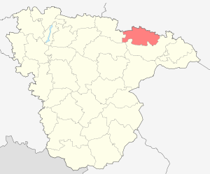
Рисунок 1.1 - Географическое положение Терновского района
Территория района 1391кв. км. По территории района протекают реки Савала, Елань и Карачан. На их водоразделе расположен один из наиболее ценных лесных массивов области – Савальский.
Почвенный покров земель района представлен, в основном, черноземами типичными и выщелоченными. Полезные ископаемые – глина и песок.
Климат на территории Терновского района - умеренно-континентальный с жарким и сухим летом и умеренно холодной зимой с устойчивым снежным покровом и хорошо выраженными переходными сезонами.
В целом почвенно-климатические условия в районе благоприятны для сельского хозяйства.
В районе 14 сельских поселений, на территории которых расположен 41 населенный пункт, из них с численностью населения свыше 1000 человек – 10 населенных пунктов.
Таблица 1.1 – Население района
№ | Наименование показателя | Ед.  изм. | 2011 | 2012 | 2013 | 2014 | 2015 | 2016
1 | Численность населения муниципального района | (тыс. чел.) | 22 | 21,5 | 20,9 | 20,4 | 19,8 | 19,5
2 | Численность населения занятого в экономике | (тыс. чел.) | 7,1 | 7,1 | 7 | 6,9 | 6,9 | 6,8
Среднегодовая численность населения Терновского муниципального района в 2016 году составила 19493 человек, что на 331 человек или 1,7% меньше чем в 2015 году. В целом прослеживается тенденция сокращения населения муниципального района: за период с 2011 по 2016 года в Терновском районе количество жителей снизилось на 2479 человек или 11,2%.
Количество человек занятых в экономике с 2011 года по 2016 неуклонно снижается, данная тенденция привела к сокращению занятых в этот период более чем на 300 человек.
Анализ механического движения населения в Терновском муниципальном районе показывает, число прибывших за последние четыре года увеличилось в два раза.
Население трудоспособного возраста составляет 10,1 тыс.человек или 52% населения, число экономически активного населения – 8,1 тыс. человек или 41% населения. При этом в экономике было занято 6,9тыс. человек или 85,2% от общего числа экономически активного населения.
Терновский муниципальный район является аграрным районом, производящим преимущественно продукцию растениеводства и животноводства.
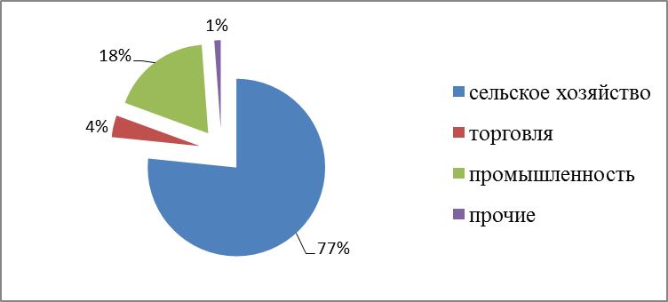
Рисунок 1.2 - Структура экономики Терновского муниципального района по видам экономической деятельности - 2015 год
В 2015 году на территории муниципального района в агропромышленном комплексе осуществляло производственно-хозяйственную деятельность 12 сельскохозяйственных предприятий, 62 - крестьянско-фермерские хозяйства. Численность работников, занятых в сельском хозяйстве - 1016 человек.
Наиболее крупными сельхоз товаропроизводителями являются ООО «Победа», СПК «Исток», ИП глава КФХ Кириллов П.Г., ИП Глава КФХ Ивонин В.А.
Доля обрабатываемой пашни в общей площади муниципального района составляет 97,0 %.
В структуре посевных площадей 70% посевных площадей принадлежит сельскохозяйственным организациям, 25% – крестьянским (фермерским хозяйствам), 5% относится к хозяйствам населения.
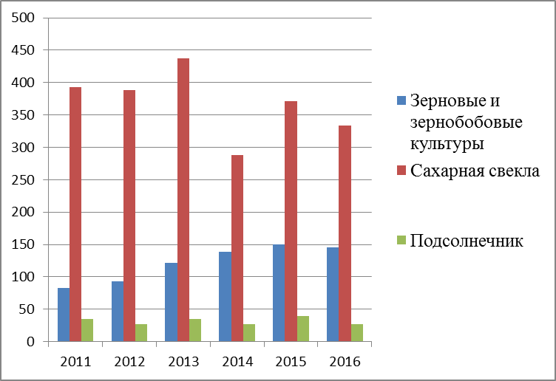
Рисунок 1.3 – Структура валового сбора в хозяйствах всех категорий, тыс. тонн
За период с 2011 года по 2016 наблюдается рост валового сбора зерновых и зернобобовых культур, овощей, картофеля, подсолнечника, объемы производства сахарной свеклы колеблются от 438 тыс. тонн в до 287 тыс. тонн в 2014 году, составляя в 2015 – 371 тыс. тонн.
Валовой надой молока в Терновском муниципальном районе по с/х предприятиям за 2015 год составил 9027 тонн, что на 661 тонну выше уровня прошлого года.
Промышленность Терновского муниципального района представлена предприятиями различных видов деятельности: производство пищевых продуктов, химическое производство, производство, передача и распределение пара и горячей воды (тепловой энергии), распределение воды. Основной удельный вес в общем объеме производимой продукции составляют следующие предприятия: ООО «Мукомольный завод «Терновский», МУП «Коммунальные сети», ООО «Теплосберегающие технологии - Центр».
ООО «Мукомольный завод «Терновский» занимается производством муки ржаной (обдирной), а также оказывает услуги по хранению зерна. Производство муки ржаной составило за отчетный год 2417 тонн.
МУП «Коммунальные сети» является эксплуатирующей организацией, занимающейся техническим обслуживанием 38 газовых котельных социальной сферы, содержащей в штате обслуживающий персонал.
ООО «Теплосберегающие технологии - Центр» - с 2009 года начато производство сборных строительных конструкций (основной вид деятельности - производство пластмасс и синтетических смол в первичных формах). Производство является сезонным.
Сфера деятельности малого бизнеса в районе представлена предприятиями торговли, общественного питания, строительства, сельского хозяйства, а также предприятиями, оказывающими транспортные услуги, непроизводственные виды обслуживания промышленности и др. В районе зарегистрировано 5 средних предприятий, 33 малых предприятий, в том числе 26 микропредприятий. Среднесписочная численность работников – 846 человек. Оборот малых предприятий в действующих ценах – 846,8 млн. руб..
Дошкольное образование представлено в районе одиннадцатью детскими дошкольными учреждениями общая численностью воспитанников составляет 534 человека, что на 84 человека больше, чем в прошлом году. Системой дошкольного образования охвачено 57% детей в возрасте от 3 до 6 лет.
Система общего образования района представлена 18 общеобразовательными учреждениями: 10 среднеобразовательных и 8 школ основного среднего образования. Численность обучающихся - 1769 человек.
На территории района функционируют 2 учреждения, реализующих программы дополнительного образования - Дом Детского Творчества, Детская Юношеская Спортивная Школа.
Отрасль «Культура» в районе представлена 37 учреждениями, в которых работают 183 человек. В целях сохранения и развития народной культуры и любительского творчества в культурно – досуговых учреждениях действуют 191 клубных формирования, где занимаются порядка 2-х тысяч человек. Три коллектива имеют звание «народный». В районной детской школе искусств занимаются 242 учащихся.
В обеспечении здоровья населения Терновского муниципального района первостепенную роль играет эффективная система здравоохранения. Медико – санитарная помощь населению оказывается БУЗ ВО «Терновская РБ». В районе работают 29 врачей, 171 человек среднего медицинского персонала. Обеспеченность медицинским персоналом составляет 89%.
На территории района действуют 114 спортивных сооружений, из которых 86 плоскостных спортивных сооружения, 19 спортивных залов, 5 тренажерных залов. Общее количество занимающихся физической культурой и спортом составляет 6454 человек.
Таблица 1.2 - Место района в экономике Воронежской области
№ | Наименование показателя | 2011 | 2012 | 2013 | 2014 | 2015 | 2016
1 | Доля численности района в численности населения ВО | 0,941 | 0,921 | 0,897 | 0,874 | 0,85 | 0,835
2 | Доля территории района в территории Воронежской области | 2,66 | 2,66 | 2,66 | 2,66 | 2,66 | 2,66
3 | Доля отгруженной продукции промышленности по крупным и средним предприятиям в ВО | 0,17 | 0,33 | 0,28 | 0,04 | 0,03 | 0,02
4 | Доля отгруженной продукции сельского хозяйства по крупным и средним предприятиям в ВО | 5,2 | 5,8 | 6,8 | 5 | 5,1 | 5,2
5 | Доля оборота розничной торговли | 0,83 | 1,17 | 1,13 | 1,02 | 0,92 | 0,98
6 | Доля инвестиций в основной капитал | 0,18 | 0,17 | 0,17 | 0,17 | 0,13 | 0,15
7 | Доля объема бытовых услуг населению | 0,04 | 0,06 | 0,05 | 0,07 | 0,07 | 0,09
8 | Удельный вес крестьянско-фермерских хозяйств | 1,8 | 1,85 | 1,9 | 1,84 | 1,86 | 1,9
9 | Удельный вес сбора зерна, свеклы и т.п. в объемах ВО | 5,1 | 5,4 | 6,9 | 5,6 | 5,3 | 5,4

Место занимаемое Терновским муниципальным районов в экономике Воронежской области можно охарактеризовать как незначительное. Чуть менее 1 % жителей региона проживают на территории Терновского района. Обращает на себя внимание факт сокращения удельного веса отгруженной продукции промышленными предприятиями муниципалитета в структуре области с 0,33% в 2012 году до 0,02% в 2016. Вместе с тем на территории Терновского муниципального района (2,66% территории Воронежской области) получают более 5% сельскохозяйственной продукции крупными и средними предприятиями.

Оценка показателей и современных тенденций социально-экономического развития муниципального района
В таблице 1.3 приведены утвержденные целевые значения и фактические значения стратегических индикаторов экономического развития района по Стратегии 2020.
Таблица 1.3 Фактические значения стратегических индикаторов экономического развития района
Наименование показателя | 2011 | 2012 |  | 2013 | 2014 | 2015 | 2016 | Изменение показателя (+/-) 2016/2010 | Среднегодовое изменение показателя (+/ -)
Общие сведения
Площадь муниципального образования, тыс.га. | 139,1 | 139,1 |  | 139,1 | 139,1 | 139,1 | 139,1 | 0 | 0
Количество населенных пунктов, единиц | 42 | 42 |  | 42 | 41 | 41 | 41 | -1
Демография и занятость
Численность постоянного населения (среднегодовая), тыс. человек | 21,7 |  | 21,2 | 20,6 | 20,1 | 19,7 | 19,3 | -2,4 | -0,5
Коэффициент рождаемости на 1000 чел среднегодового населения | 7,7 |  | 7,5 | 7,7 | 8,3 | 8,2 | 7,1 | -0,6 | -0,1
Коэффициент общей смертности на 1000 чел среднегодового населения | 18,9 |  | 19,1 | 19,5 | 21 | 20,2 | 19,1 | 0,2 | 0,0
Коэффициент естественного прироста населения на 1000 человек | -11,4 |  | -11,9 | -11,4 | -11,3 | -11,5 | -11,6 | -0,2 | -0,04
Коэффициент миграционного прироста (на 1000 человек), промилле | -11,8 |  | -14,3 | -15,5 | -15,4 | -5,4 | -6,2 | 5,6 | 1,1
Уровень официально зарегистрированной безработицы, % | 3,1 |  | 2,9 | 3 | 2,9 | 2,7 | 2,6 | -0,5 | -0,1
Численность занятых в экономике, тыс. человек | 7,1 |  | 7,1 | 7 | 6,9 | 6,9 | 6,8 | -0,3 | -0,1
Доля занятых в малых предприятиях в общей численности занятых в экономике, % | 13,9 |  | 13,2 | 12,3 | 12 | 12,1 | 12,2 | -1,7 | -0,3

Продолжение таблицы 1.3
Доходы населения |  |  |  |  |  |  | 0 | 0,0
Реальные располагаемые денежные доходы в расчете на душу населения, тыс.руб. рублей в мес. | 8,7 | 9,3 | 11,0 | 11,5 | 11,7 | 12,7 | 4,0 | 0,8
Рост реальных денежных доходов населения, % | 104,2 | 106,9 | 118,5 | 104,6 | 102,2 | 107,9 | 3,7 | 0,7
Доля населения с доходами ниже величины прожиточного минимума, в процентах от общей численности населения | 18,7 | 11,6 | 10,1 | 10,1 | 10,5 | 10,5 | -8,2 | -1,6
Уровень покупательной способности населения (соотношение величины среднедушевых доходов населения и прожиточного минимума), раз | 1,4 | 1,5 | 1,8 | 1,5 | 1,4 | 1,6 | 0,13 | 0,0
Повышение доступности и качества жилья |  |  |  |  |  |  | 0 | 0,0
Общий годовой объем ввода жилья, тыс.кв.м. | 2,6 | 3,03 | 3,9 | 4,3 | 4,4 | 4,5 | 1,9 | 0,4
Обеспеченность жильем в среднем на одного жителя, кв. м общей площади | 30,4 | 31,2 | 32 | 33,4 | 34,22 | 34,8 | 4,4 | 0,9
Число семей, стоящих на учете на получение жилья | 40 | 35 | 35 | 35 | 31 | 29 | -11 | -2,2
Удельный вес площади ветхого и аварийного жилого фонда в общей жилой площади | 0 | 0 | 0 | 0 | 0 | 0
Доступность приобретения жилья (соотношение между доходом человека и средней стоимостью квадратного метра жилья, тыс. руб.) | 23 | 24 | 24 | 24 | 25 | 25 | 2 | 0,4
Объем жилищного ипотечного кредитования на 1000 человек, тыс. руб. | н/д | н/д | н/д | н/д | н/д | н/д
Количество квартирных телефонных аппаратов, единиц на 100 человек | 21,4 | 22,7 | 23,5 | 23,5 | 23,6 | 23,5 | 2,1 | 0,4

Продолжение таблицы 1.3
Экономический рост |  |  |  |  |  |  | 0 | 0,0
Удельный вес ВРП района в общем объеме валового регионального продукта области, % | 0,6 | 0,5 | 0,5 | 0,5 | 0,6 | 0,6 | -0,1 | 0,0
Объем отгруженных товаров собственного производства, выполненных работ и услуг собственными силами по чистым видам экономической деятельности по крупным и средним предприятиям на душу населения, тыс. рублей | 9,3 | 14,5 | 16,3 | 10,2 | 7,3 | 3,1 | -6,2 | -1,2
Доля малых предприятий в общем объеме производства продукции | 0,12 | 0,17 | 0,18 | 0,16 | 0,11 | 0,10 | -0,02 | 0,0
Уровень потребления населением товаров и услуг, тыс. рублей (розничный товарооборот и платные услуги на душу населения) | 36,9 | 37,6 | 39,3 | 43,2 | 48,6 | 51,2 | 14,3 | 2,9
Доходы бюджета на душу населения, тыс. рублей | 15,3 | 17,9 | 20,8 | 21,6 | 19,1 | 3,1 | -12,2 | -2,4
Объем инвестиций в основной капитал за счет всех источников финансирования, млн.руб. | 285,8 | 310,8 | 379,5 | 406,5 | 344,9 | 412,3 | 126,5 | 25,3
- в том числе на душу населения, тыс.рублей | 13,0 | 14,7 | 18,4 | 20,2 | 17,5 | 21,4 | 8,4 | 1,7
Темпы прироста инвестиций в сопоставимых ценах (%) | -46,3 | 9,9 | 22,1 | 7,1 | -15,2 | 19,5 | 65,8 | 13,2
Повышение уровня безопасности
Уровень раскрываемости преступлений, % | 82,9 | 75,5 | 52,4 | 40,6 | 36,2 | 48,2 | -34,7 | -6,9
Доля тяжких и особо тяжких преступлений в общем числе преступлений, % | 18,1 | 18,7 | 14,2 | 17,7 | 21,8 | 17,6 | -0,5 | -0,1
Количество дорожно-транспортных происшествий | 16 | 20 | 13 | 13 | 15 | 14 | -2 | -0,4

Продолжение таблицы 1.3
Сводный показатель уровня развития отраслей социальной инфраструктуры
Обеспеченность дошкольными образовательными учреждениями, % к нормативу | 60 | 60 | 61 | 61,5 | 62 | 64,3 | 4,3 | 0,9
Удельный вес образовательных учреждений, имеющих доступ в Интернет в общем числе образовательных учреждений, % | 100 | 100 | 100 | 100 | 100 | 100 | 0 | 0,0
Обеспеченность врачами, % к нормативу | 15,5 | 14,9 | 15,8 | 15,7 | 14,6 | 14,4 | -1,1 | -0,2
Обеспеченность средним медицинским персоналом, % к нормативу | 85,5 | 85,1 | 88,5 | 92,3 | 86,3 | 88,7 | 3,2 | 0,6
Обеспеченность населения амбулаторно-поликлиническими учреждениями, % к нормативу | 100 | 100 | 100 | 100 | 100 | 100 | 0 | 0,0
Источник: рассчитано на основе данных Федеральной службы государственной статистики
*Оценочные данные экономического управления Терновского муниципального района
В таблице 1.4 произведена оценка уровня достижения целевых значений стратегических индикаторов.
Таблица 1.4 Оценка уровня достижения целевых значений стратегических индикаторов экономического развития района
Показатель | Уровень достижения целевых значений, % |  | Уровень достижения целевого значения 2020 года, %
Показатель | 2015 | 2016 | Уровень достижения целевого значения 2020 года, %
Общие сведения
Площадь муниципального образования, тыс.га. | 100,0 | 100 | 100,0
Количество населенных пунктов, единиц | 100,0 | 100 | 100,0
Демография и занятость
Численность постоянного населения (среднегодовая), тыс. человек | 89,0 | 85,9 | 80,4
Коэффициент рождаемости на 1000 чел среднегодового населения | 92,1 | 78,7 | 74,7
Коэффициент общей смертности на 1000 чел среднегодового населения | 92 | 97,5 | 90,9
Коэффициент естественного прироста населения на 1000 человек | 82,7 | 77,1 | 55
Коэффициент миграционного прироста (на 1000 человек), промилле | 92,7 | 93 | 46,7
Уровень официально зарегистрированной безработицы, % | 53,2 | 55,6 | 38,5
Численность занятых в экономике, тыс. человек | 86,5 | 84,1 | 80,0

Продолжение таблицы 1.4
Доля занятых в малых предприятиях в общей численности занятых в экономике, % | 108,0 | 102,9 | 84,1
Доходы населения
Реальные располагаемые денежные доходы в расчете на душу населения, тыс.руб. рублей в мес. | 135,0 | 133,1 | 99,0
Рост реальных денежных доходов населения, % | 95,1 | 99,8 | 97,4
Доля населения с доходами ниже величины прожиточного минимума, в процентах от общей численности населения | 50,0 | 52,0 | 61,8
Уровень покупательной способности населения (соотношение величины среднедушевых доходов населения и прожиточного минимума), раз | 97,2 | 100,0 | 78,0
Повышение доступности и качества жилья
Общий годовой объем ввода жилья, тыс.кв.м. | 135,9 | 137,4 | 127,5
Обеспеченность жильем в среднем на одного жителя, кв. м общей площади | 166,5 | 166,4 | 155,6
Число семей, стоящих на учете на получение жилья
Удельный вес площади ветхого и аварийного жилого фонда в общей жилой площади | 0,0 | 0,0 | 0,0
Доступность приобретения жилья (соотношение между доходом человека и средней стоимостью квадратного метра жилья, тыс. руб.) | 151,5 | 150,1 | 144,5
Объем жилищного ипотечного кредитования на 1000 человек, тыс. руб. | н/д | н/д | н/д
Количество квартирных телефонных аппаратов, единиц на 100 человек | 84,9 | 82,9 | 77,0
Экономический рост
Удельный вес ВРП района в общем объеме валового регионального продукта области, % | 48,0 | 40,8 | 28,8
Объем отгруженных товаров собственного производства, выполненных работ и услуг собственными силами по чистым видам экономической деятельности по крупным и средним предприятиям на душу населения, тыс. рублей | 28,6 | 11,2 | 8,3
Доля малых предприятий в общем объеме производства продукции | 0,4 | 0,4 | 0,3
Уровень потребления населением товаров и услуг, тыс. рублей (розничный товарооборот и платные услуги на душу населения) | 205,4 | 201,6 | 161
Доходы бюджета на душу населения, тыс. рублей | 184,4 | 26,8 | 19,5
Объем инвестиций в основной капитал за счет всех источников финансирования, млн. руб. | 50,2 | 57,3 | 48,8
- в том числе на душу населения, тыс. рублей | 71,9 | 83,3 | 69,9
Темпы прироста инвестиций в сопоставимых ценах (%) | 79,9 | 75,4 | 63,8
Повышение уровня безопасности
Уровень раскрываемости преступлений, % | 43,3 | 56,8 | 53,5
Доля тяжких и особо тяжких преступлений в общем числе преступлений, % | 108,5 | 90,3 | 102,9
Количество дорожно-транспортных происшествий | 150,0 | 148,9 | 200,0
Сводный показатель уровня развития отраслей социальной инфраструктуры
Обеспеченность дошкольными образовательными учреждениями, % к нормативу | 62,0 | 64,3 | 64,3
Удельный вес образовательных учреждений, имеющих доступ в Интернет в общем числе образовательных учреждений, % | 100,0 | 100,0 | 100,0
Обеспеченность врачами, % к нормативу | 14,9 | 14,7 | 14,4
Обеспеченность средним медицинским персоналом, % к нормативу | 86,3 | 88,7 | 88,7
Обеспеченность населения амбулаторно-поликлиническими учреждениями, % к нормативу | 100,0 | 100,0 | 100,0

Оценка уровня достижения стратегических целей, установленных стратегией социально-экономического развития Терновского муниципального района на период до 2020 года, показала, что не по всем запланированным показателям район достиг нужного уровня развития.
К примеру, численность постоянного населения не возросла, а, наоборот, снизилась. Объем инвестиций района в основной капитал также не достигает целевого уровня, обозначенного в стратегии.
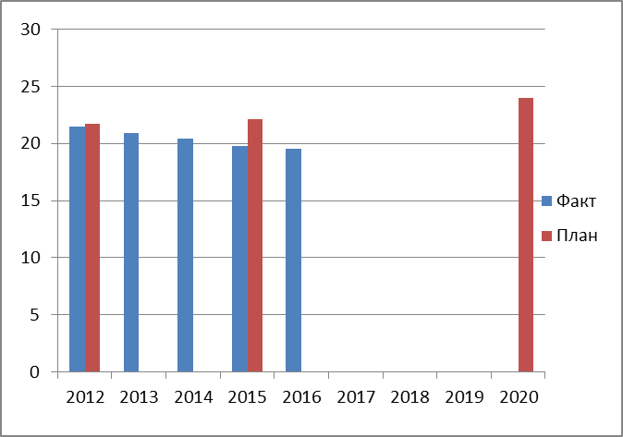
Рисунок 1.4 – Численность постоянного населения, тыс. человек
На это есть объективные причины, включая специфику агарного производства района.
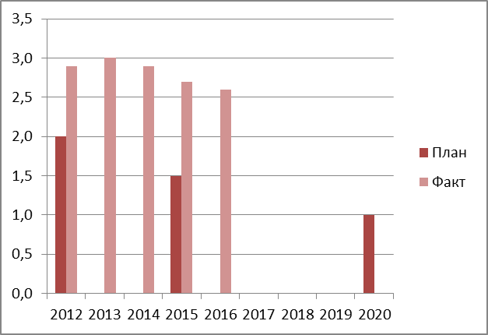
Рисунок 1.5 – Уровень официально зарегистрированной безработицы, %
Несмотря на позитивную тенденцию снижения, уровень официально зарегистрированной безработицы превышает заложенные в стратегии 2020 индикаторы почти в 2 раза, и составляет в 2016 году 2,6% при планируемых 1,4%.
Экономическому развитию Терновского муниципального района не способствует снижение интереса инвесторов к осуществлению проектов на территории муниципалитета, что проявляется в невыполнении плана увеличения объема инвестиций на душу населения района к 2020 году.
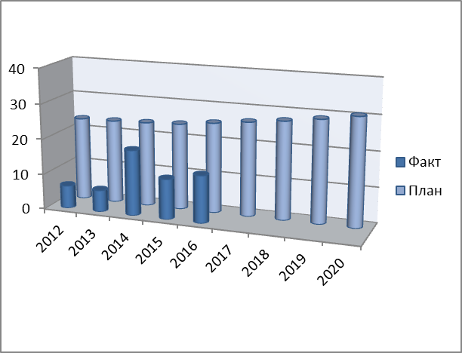
Рисунок 1.6 – Объем инвестиций Терновского муниципального района в основной капитал в расчете на душу населения, тыс. рублей
Фактические значения индикатора более чем в 2 раза ниже плановых показателей – 21,4 тыс. руб. на душу населения в 2016 году против 32 тыс. руб. заложенных в стратегии 2020.
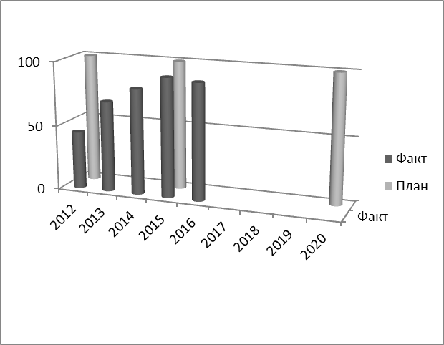
Рисунок 1.75 – Уровень обеспеченности дошкольными образовательными учреждениями в расчете на 100 детей дошкольного возраста
Существуют проблемы в развитии отраслей социальной инфраструктуры Терновского муниципального района. К примеру, показатель уровня обеспеченности дошкольными образовательными учреждениями в расчете на 100 детей дошкольного возраста достигнут в 2016 году только на 64%.
При этом следует отметить прилагаемые усилия района для достижения поставленных в Стратегии целей. В части экономического развития сельского хозяйства – район выходит на лидирующие позиции в области по урожайности сельскохозяйственных культур.
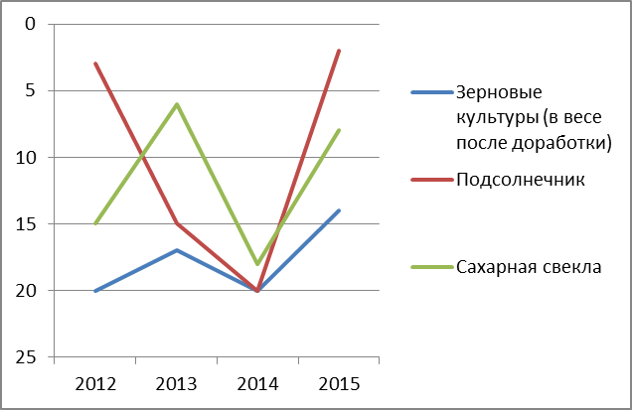
Рисунок 1.8 – Место, занимаемое в области по урожайности в сельскохозяйственных организациях
Превышают плановые значения показатели объема вновь вводимого жилья, что не может не сказаться положительно на развитии жилищной инфраструктуры в Терновском районе.
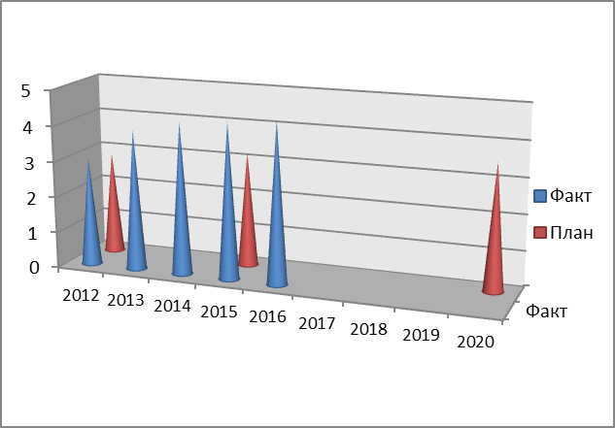
Рисунок 1.9 – Общий годовой объем ввода жилья, тыс. кв.м.

В период с 2010 по 2016 годы в районе построены межпоселковые газопроводы высокого давления, газифицированы сельские поселения, деревни, построены и реконструированы системы водоснабжения, котельные, детские сады и школы, построены ФАПы и спортивные площадки и другое.

Анализ тенденций развития муниципального района
Экономическое развитие Терновского муниципального района имеет меняющийся по темпам и направленности характер. Это связано как с внешними, так и с внутренними факторами влияющими на жизнедеятельность всего муниципалитета. В таблице 1.5 представлены основные показатели экономического развития муниципалитета.
Таблица 1.5 - Динамика показателей экономического развития муниципального района, тыс. руб.
Показатель | 2012 | 2013 | 2014 | 2015 | 2016 | Изменение показателя (+/-) 2016/2010 | Среднегодовое изменение показателя (+/ -)
Объем отгруженных товаров собственного производства, работ и услуг, выполненных собственными силами, по виду деятельности «Сельское хозяйство» | 192590 | 547397 | 620435 | 1050381 | 1145508 | 952918 | 190583,6
Изменение объема отгруженной продукции по виду деятельности «Сельское хозяйство» |  | 354807 | 73038 | 429946 | 95127
Объем отгруженных товаров собственного производства, работ и услуг, выполненных собственными силами по виду экономической деятельности «Обрабатывающие производства» | 616053 | 490785 | 701135 | 213840 | 50236 | -565817 | -113163
Изменение объема отгруженной продукции по виду деятельности «Обрабатывающие производства» |  | -125268 | 210350 | -487295 | -163604
Оборот организаций | 693933 | 1063806 | 1215765 | 1894457 | 1706410 | 1012477 | 202495,4
Изменение оборота организаций |  | 369873 | 151959 | 678692 | -188047
Оборот розничной торговли | 231313 | 230982 | 271647 | 291735 | 306431 | 75118 | 15023,6
Изменение оборота розничной торговли |  | -331 | 40665 | 20088 | 14696
Наибольший темп роста производства в сельском хозяйстве был зафиксирован в 2015 году и составил 429946 тыс. руб., что является почти половиной роста с 2010 по 2016 год. К фактором, сыгравшим положительную роль в увеличении объема отгруженных товаров сельскохозяйственными товаропроизводителями можно отнести как благоприятные погодные условия в 2015, так и макроэкономическую ориентацию на отечественного производителя сельскохозяйственной продукции.
Вместе с тем данные, характеризующие деятельность промышленных предприятий свидетельствуют о падении в последние два года объемов отгруженных ими товаров. Так отрицательный темп роста организаций по виду экономической деятельности «Обрабатывающие производства» в 2015 году составил – 487295 тыс. руб., в 2016 – 163604 тыс. руб.
Тот факт, что, несмотря на снижение объемов промышленного производства, продолжал расти оборот розничной торговли, темп роста которого достиг максимума в 2014 году и составил - 40665 тыс. руб. говорит о зависимости деловой активности в муниципалитете от состояния аграрной отрасли экономики района, что еще раз подтверждает его аграрную специализацию.
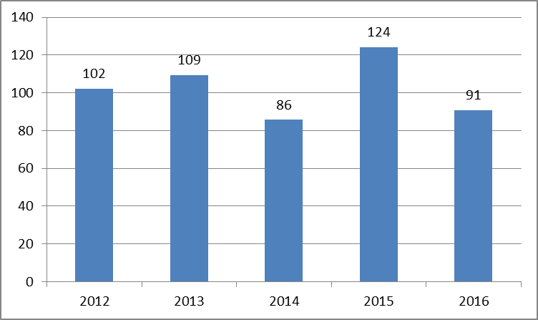
Рисунок 1.10 – Рост объёмов производства основных видов продукции растениеводства в стоимостном выражении в сельскохозяйственных организациях и крестьянских (фермерских), %
Отрасль растениеводства более зависима от природно-климатических условий чем животноводство, в связи с этим наблюдается чередование положительных и отрицательных значений роста объемов производства основных видов продукции в стоимостном выражении. Так в 2014 году, сельскохозяйственные предприятия получили от продажи этой продукции на 16% меньше чем в 2013, а уже в 2015 году на 24 % больше.
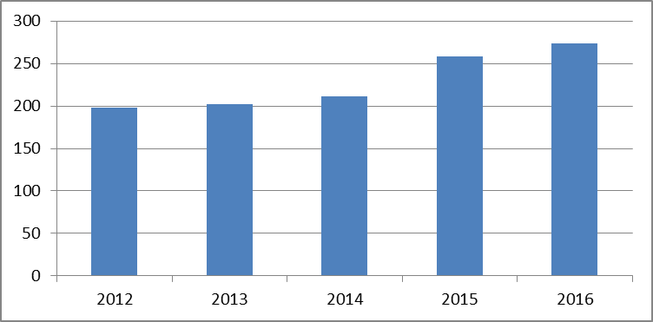
Рисунок 1.11 – Объём производства основных видов продукции животноводства в стоимостном выражении в сельскохозяйственных организациях и крестьянских (фермерских) хозяйствах на 100 га сельхозугодий, тыс. руб.

Иная картина наблюдается в стоимостном выражении произведенной продукции животноводческой отрасли на 100 га сельхозугодий, здесь с 2012 года по 2016 наблюдается ее постоянный рост, связанный с целенаправленной деятельностью органов власти Терновского муниципального района по развитию животноводства.

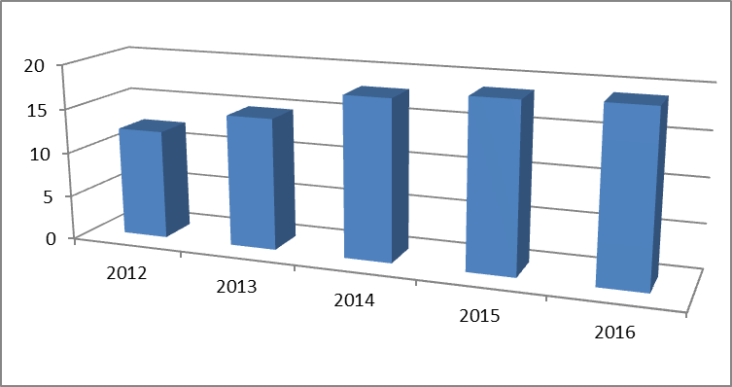
Рисунок 1.12 - Удельный вес поголовья КРС хозяйств населения в поголовье скота хозяйств всех категорий, %
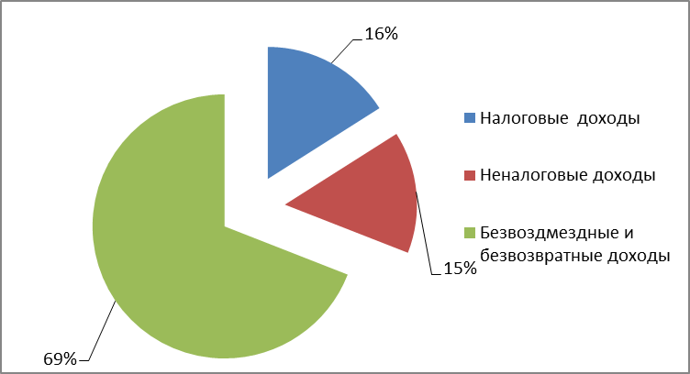
Рисунок 1.13 – Структура доходов консолидированного бюджета Терновского муниципального района в 2016 году

В структуре консолидированного бюджета Терновского муниципального района наибольший удельный вес занимает финансовая помощь из вышестоящих бюджетов – 69%. Данный факт негативно влияет как на социальное, так и на экономическое развитие муниципального образования.

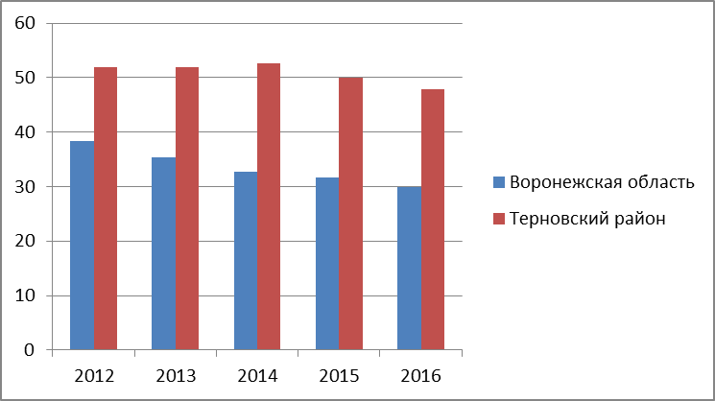
Рисунок 1.14 - Среднемесячная номинальная начисленная заработная плата работников крупных и средних предприятий и некоммерческих организаций

Несмотря на тенденции к снижению среднемесячной номинальной начисленной заработной платы работников крупных и средних предприятий и некоммерческих организаций очевиден факт превышения ее значения относительно данных по Воронежской области.

Результаты исследования экспертного мнения представителей населения, предпринимателей, органов власти, общественных организаций по вопросам социально-экономического развития муниципального образования
Исследования экспертного мнения представителей населения, предпринимателей, органов власти, общественных организаций по вопросам социально-экономического развития муниципального образования проводилось на основе метода анкетирования. Данный метод используется в целях выявления степени удовлетворенности населения качеством предоставления муниципальных услуг, уровнем развития инфраструктуры в муниципалитете, выявления проблем экономического и социального характера.
В анкетировании приняли участие 208 человек, представителей проживающего на территории Терновского муниципального района населения, 4 представителя общественных организаций, 24 представителя органов местной власти, 25 представителей бизнес-сообщества муниципалитета. Половозрастная структура респондентов представлена в приложении 1.
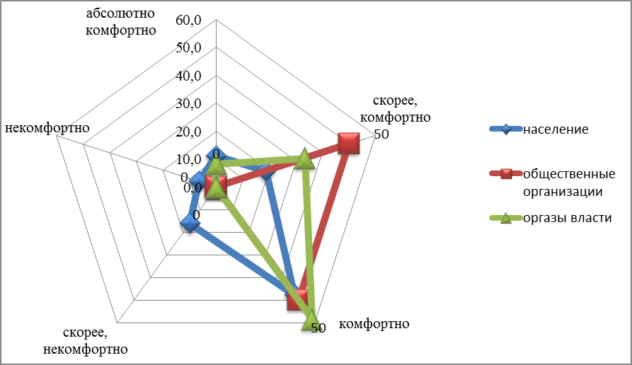
Рисунок 1.15 - Комфортность проживания в Терновском районе, %

Большинство респондентов считают проживание в Терновском муниципальном районе скорее комфортным. В среднем население оценивает качество своей жизни в муниципалитете ниже чем представители органов власти и общественных организаций.
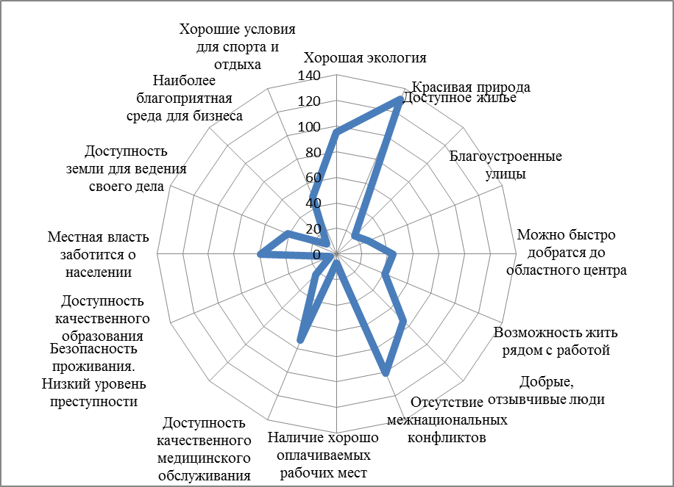
Рисунок 1.16 - Преимущества проживания в Терновском районе по оценке населения

Среди преимуществ проживания в Терновском районе опрошенные респонденты выделяют в первую очередь – красивую природу, отсутствие межнациональных конфликтов, доброту и отзывчивость окружающих людей, хорошую экологию, заботу местной власти о населении.
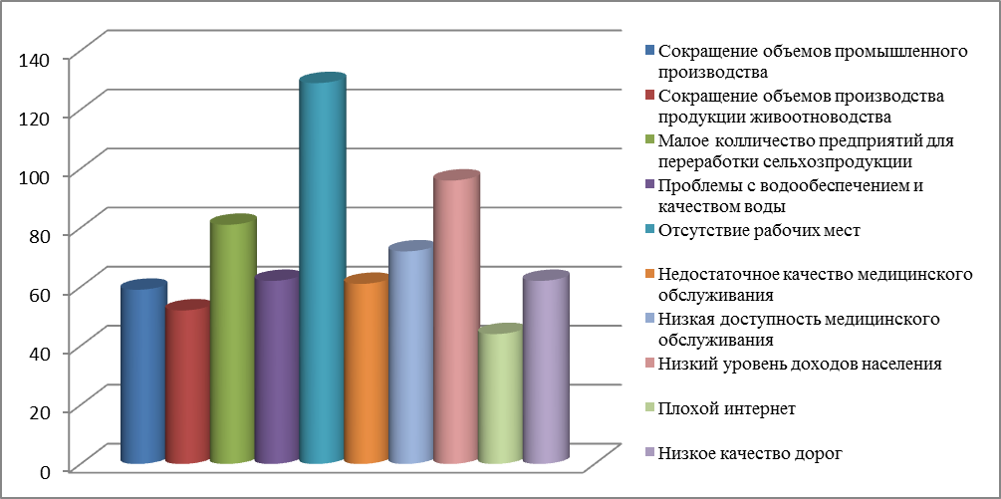
Рисунок 1.17 – Наиболее острые проблемы в Терновском районе по оценке населения
К наиболее острым проблемам Терновского муниципального района опрошенные респонденты относят: отсутствие рабочих мест, низкий уровень доходов населения, малое количество предприятий, а также проблемы в сфере медицинского обслуживания. Примечательно, что уровень преступности, плохие жилищные условия, коррупция, проблемы в сфере образования, низкое качество услуг ЖКХ беспокоит наименьшее число опрошенных людей.
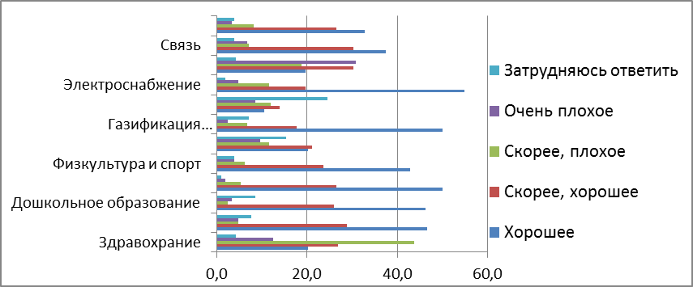
Рисунок 1.18 – Оценка населением состояния социальной инфраструктуры Терновского муниципального района
В целом состояние социальной инфраструктуры опрошенное население оценивает как хорошее или скорее хорошее, исключение составляет дорожное хозяйство и здравоохранение.
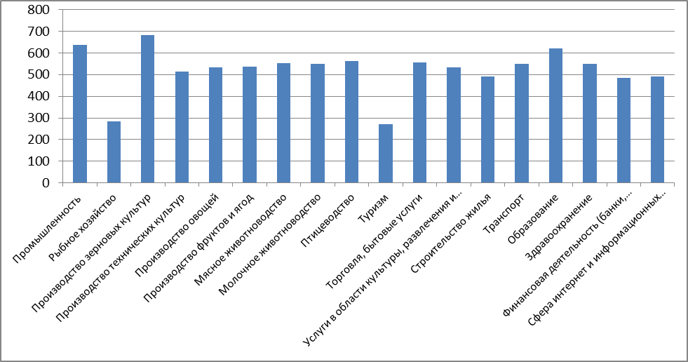
Рисунок 1.19 – Оценка населением значимости развития отдельных сфер деятельности для процветания Терновского района в ближайшие 15 лет
По мнению населения определяющими для Терновского муниципального района сферами деятельности будут производство зерновых культур, промышленность, образование, торговля и бытовые услуги, птицеводство. Неперспективными в муниципалитете жители считают рыбное хозяйство и развитие туризма.
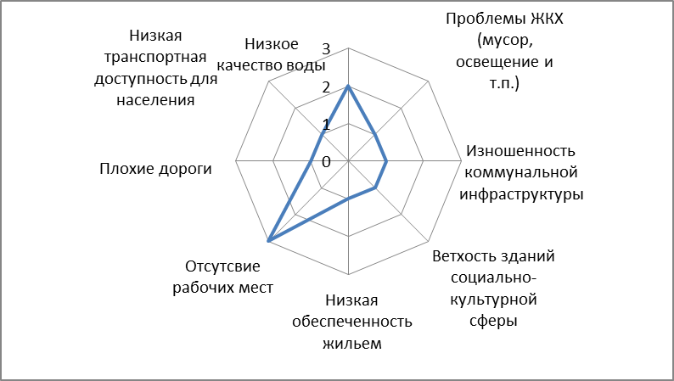
Рисунок 1.20 – Проблемы Терновского района, по опросам представителей общественных организаций, требующие незамедлительного решения
Опрошенные представители общественных организаций помимо острой нехватки рабочих мест в качестве ключевых проблем указывают и низкое качество воды.
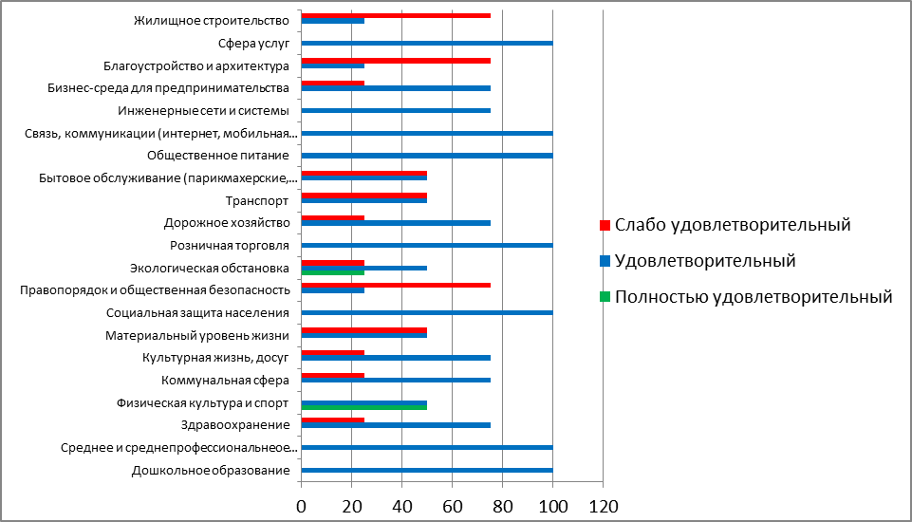
Рисунок 1.21 – Оценка представителями общественных организаций состояния социальной инфраструктуры Терновского муниципального района, %
Следует отметить, что респонденты, работающие в общественных организациях, выделяют в качестве проблемной зоны правопорядок и общественную безопасность в районе, а также, транспорт и благоустройство.
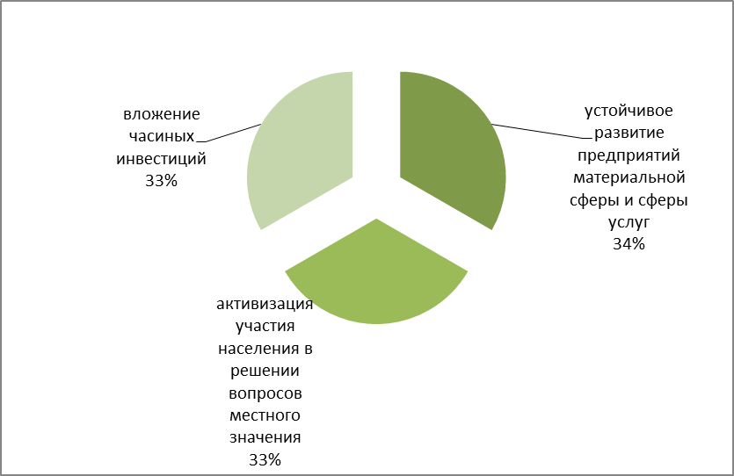
Рисунок 1.22 –Возможные факторы улучшения социально-экономической ситуации в Терновском районе, по оценкам общественных организаций
По оценке опрошенных экспертов улучшение социально-экономической ситуации в Терновском районе зависит от устойчивого развития предприятий материальной сферы и сферы услуг, активизации участия населения в решении вопросов местного значения, вложения частных инвестиций.
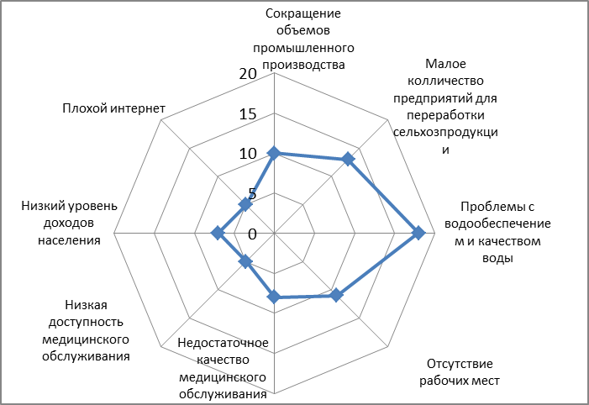
Рисунок 1.23 – Наиболее острые проблемы в Терновском районе по оценке органов власти
Необходимо отметить, что в целом набор наиболее острых проблем по мнению населения и по оценке местных властей коррелирует между собой. Основными называются проблемы связанные с медицинским обслуживанием и водообеспечением.

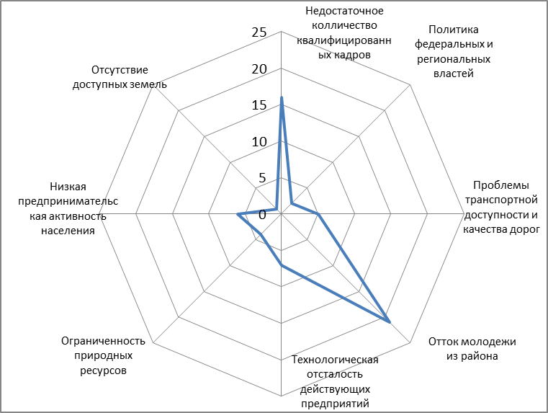
Рисунок 1.24 – Факторы, препятствующие социально-экономическому развитию Терновского муниципального района, по оценке представителей органов власти

Наиболее значимыми факторами, тормозящими социально-экономическое развитие муниципального образования, представители органов власти Терновского муниципального района считают отток молодежи из района и недостаток квалифицированных кадров. Взаимосвязанные явления причиной которых становится как отсутствие высокооплачиваемых рабочих мест, так и неразвитость социальной инфраструктуры.
В таблице 1.6 приведена оценка имеющихся в Терновском муниципальном образовании ресурсов для развития, на основе анкетирования представителей органов власти.

Таблица 1.6 – Оценка достаточности ресурсов для социально-экономического развития Терновского муниципального района
Ресурсы | Вполне достаточно | Достаточно, но не в полно мере | Недостаточно
Кадровые ресурсы | 5 | 9 | 8
Трудовые ресурсы | 6 | 10 | 4
Земля сельскохозяйственного назначения | 18 | 3
Земля производственного назначения | 15 | 4
Земля для строительства жилья | 14 | 5 | 1
Вода | 7 | 9 | 4
Электро- и теплосети | 13 | 7 | 0
Дороги | 9 | 9 | 5
Производственные мощности предприятий | 1 | 8 | 8
Частные инвестиции |  | 5 | 12
Привлекаемые средства федерального и/или регионального бюджета | 2 | 10 | 7
Собственные финансовые доходы |  | 6 | 15
Инновационная активность бизнеса и местных жителей |  | 5 | 11
Информационные ресурсы | 5 | 8 | 6
Общественная поддержка жителей работы органов местного самоуправления | 7 | 7 | 2
Эффективность работы местных СМИ | 6 | 9 | 3
Количество штатных сотрудников органов власти | 10 | 4 | 5
Уровень образования муниципальных служащих | 12 | 6 | 1

По мнению представителей органов власти Терновский муниципальный район не обладает достаточными для развития финансовыми ресурсами (частные инвестиции, собственные доходы бюджета), на территории муниципалитета низка инновационная активность бизнеса и местных жителей, наблюдается кадровый дефицит, и недостаток производственных мощностей предприятий.
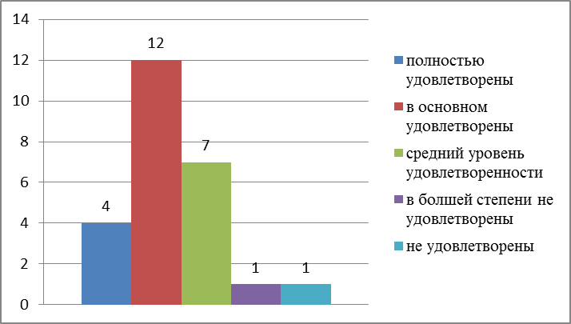
Рисунок 1. 25 - Удовлетворенность предпринимателей работой органов государственной власти в сфере поддержки развития бизнеса
На вопрос представителям бизнеса об эффективности работы органов местного самоуправления большинство респондентов выразило удовлетворенность оказываемой предпринимателям поддержкой.
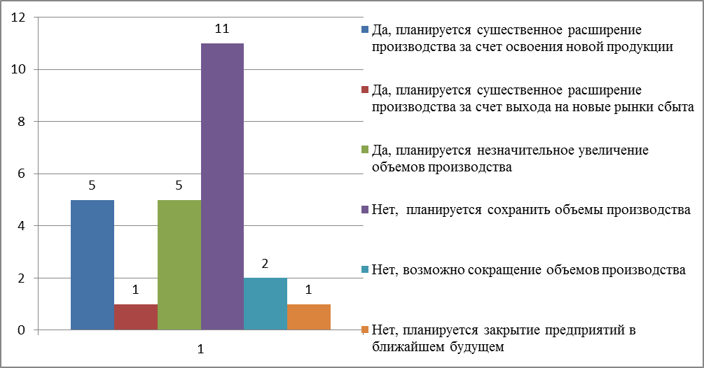
Рисунок 1.26 – Перспективы увеличения объемов производства на своих предприятиях в будущем
Несмотря на положительную оценку инвестиционной привлекательности муниципального образования предпринимателями, позитивную характеристику мероприятиям проводимым органами местного самоуправления в сфере поддержки бизнеса, большинство опрошенных предпринимателей не планируют увеличения объемов производства в ближайшей перспективе.

Анализ ресурсного потенциала муниципального района
Ресурсный потенциал района представлен плодородными землями, развитым сельскохозяйственным производством, наличием крупных и средних предприятий пищевой промышленности, высоким уровнем газификации района, обеспеченностью объектами социальной инфраструктуры, наличием местной сырьевой базы для развития перерабатывающей промышленности и наличием земельных участков для размещения новых производств и строительства жилья, наличием трудовых ресурсов.
Природно-ресурсный потенциал
На территории Терновского муниципального района действует Савальское лесничество. Земли лесного фонда района составляют 9640 га. На землях сельскохозяйственного назначения имеются защитные лесные насаждения площадью 9050 га.
Основными лесообразующими породами являются дуб, сосна, осиновые, береза, черноольховые и другие. В возрастной структуре лесов преобладают средневозрастные насаждения.
Территория Терновского муниципального района составляет 139111,55 га. Структура земельного фонда района характеризуется высоким удельным весом земель сельскохозяйственного назначения.
Общая площадь населенных пунктов, составляет 10333 га. Земли сельскохозяйственного назначения занимают площадь 118350 га, из них пашни – 89787 га, многолетние насаждения – 582 га, сенокосы – 1786 га, пастбища – 12380 га, в стадии мелиоративного строительства (сельхоз угодья) и восстановления плодородия – 226 га.
Земли промышленности, энергетики, транспорта, связи, радиовещания, телевидения, информатики, земли для обеспечения космической деятельности, земли обороны, безопасности и иного специального назначения занимают площадь 1088 га.
Земли лесного фонда занимают — 9640 га. Земли водного фонда занимают – 121 га. Земли запаса занимают площадь - 273 га.
На территории Терновского района полезные ископаемые – глина и песок. Песчаные карьеры расположены на территории Братковского, Есиповского и Костино-Отдельского сельских поселений, глина – на территории Народненского сельского поселения.
Социально-демографический потенциал
На 1 января 2017 года численность района составила 19116 человек. Следует отметить тот факт, что темпы роста естественной убыли населения за последние четыре года замедлились на 17%, что связано с увеличением средней продолжительности жизни в районе.
Таблица 1.7 - Движение населения, человек
Показатели | 2011 | 2012 | 2013 | 2014 | 2015 | 2015
Естественное движение населения
Родилось (без мертворожденных) | 186 | 187 | 210 | 189 | 162 | 167
Умерло | 435 | 438 | 446 | 418 | 387 | 372
Естественный прирост (+), убыль (-) населения | -249 | -251 | -236 | -229 | -225 | -205
Механическое движение населения
Число прибывших | 249 | 331 | 386 | 392 | 448 | 480
Число выбывших | 505 | 634 | 705 | 702 | 554 | 652
Миграционный прирост (+), убыль (-) | -256 | -303 | -319 | -310 | -106 | -172
Анализ механического движения населения в Терновском муниципальном районе показывает, что несмотря на миграционную убыль в 2016 году, которая составила 172 человек, число прибывших за последние четыре года увеличилось в два раза.
На начало 2017 года население трудоспособного возраста составляло 10,1 тыс. человек (52% населения), число экономически активного населения – 8,1 тыс. человек (41% населения). При этом в экономике было занято 6,9 тыс. человек (85,2% от общего числа экономически активного населения).
Производственно-экономический потенциал
Электросетевые объекты Терновского района входят в состав филиала ПАО «МРСК Центра» - «Воронежэнерго».
Электроснабжение потребителей Терновского района осуществляется через 15 опорных распределительных понижающих подстанций (ПС) напряжением 35-110 кВ от линий электропередач напряжением 35-110 кВ. Суммарная мощность подстанций 114,2 тыс. кВа.
Таблица 1.8 - Характеристика ПС, расположенных, на территории Терновского района
№ п./п. | Наименование | Напряжение, кВ | Количество и мощность трансформаторов, тыс. Квт | Резерв мощности для технологического присоединения, МВт
1 | ПС Терновка | 110 | 2х10,0 | 1,64
2 | ПС Народное | 110 | 1х10,0; 1 х 16,0 | 1,56
3 | ПС К.Отделец | 35 | 2х2,5 | 1,42
4 | ПС Есипово | 35 | 2х2,5 | 1,61
5 | ПС Козловка | 35 | 1х2,5; 1х4,0 | 1,86
6 | ПС Кисельное | 35 | 2х2,5 | 1,09

Распределение электроэнергии от ПС осуществляется по линиям электропередач напряжением 10 и 0,4 кВ, через 385 понижающих трансформаторных подстанций (ТП и КТП) напряжением 10/0.4 кВ. Все трансформаторные подстанции обеспечены защитой.
Общая протяжённость распределительных электрических сетей района напряжением 10 и 0,4 кВ составляет 1553 км, в том числе:
- напряжением 10 кВ — 850 км;
- напряжением 0,4 кВ — 703 км.
В рамках ГП ВО "Обеспечение доступным и комфортным жильем и коммунальными услугами населения Воронежской области" подпрограмма "Создания условий для обеспечения качественными услугами ЖКХ населения Воронежской области" продолжается работа по газификации района, выполнены строительно-монтажные работы по газификации межпоселкового газопровода от поселка Есипово до деревни Орловка общей протяженностью 3,2 км, объемом финансирования 3,4 млн.рублей и завершено строительство межпоселкового газопровода высокого давления от села Кисельное до поселка Луначаровка общей протяженностью газопровода 6,2 км объем финансирования 7 млн. рублей.
На 1 января 2016 года в Терновском районе протяженность наружных газопроводов составляет 720,8 тысяч километров.
Система теплоснабжения состоит из 8,3 километра тепловых сетей и 50 котельных, 46 или 92% всех котельных района из которых переведены на газовое снабжение. Теплоснабжение населенных пунктов района осуществляется отопительными котельными.
Социально значимые объекты в населенных пунктах района оборудованы индивидуальными отдельно стоящими и встроенными котельными, топливом для которых является как природный газ, так и твердое топливо.
Основным источником водоснабжения Терновского муниципального района являются подземные воды. Услуги водоснабжения оказывает МУП «Коммунальные сети».
Протяженность существующих водопроводных сетей на территории района 55,8 километров. Показатели водопроводных сетей Терновского муниципального района:
- Александровское СП - 0,4 км.
- Алешковское СП - 9,3 км.
- Братковское СП - 0,7 км.
- Есиповское СП 7,4 км.
- Козловское СП - 0,2 км
- Костино — Отдельское СП – 2 км.
- Народненское СП - 17,8 км.
- Поповское СП - 5,5 км.
- Терновское СП 12,2 км.
В Киселинском, Николаевское, Новокирсановском, Новотроицком, Русановском, Тамбовском водопроводные сети отсутствуют.
Подземные воды эксплуатируются во всех крупных населенных пунктах и на предприятиях артезианскими скважинами, в мелких населенных пунктах, в основном, колодцами.
Общий водозабор по району составляет 18,8 тыс.м³ в сутки. Среднесуточное водопотребление на одного человека в сутки в сельских поселениях составляет от 3,2 — 15,3 л/сут на человека. Отпуск воды по данным на 2013 год всем потребителям составил 0,3 млн.куб.метров.
Услуги водоотведения оказывает МУП «Коммунальные сети».
Система водоотведения представляет собой 2,5км самотечных канализационных сетей.
Централизованная система хозяйственно-бытовой канализации имеется в селе Терновка, в остальных сельских поселениях в основном выгребы и выносные уборные.
Вывоз сточных вод осуществляется ассенизаторской автоцистерной, в остальных случаях решается владельцами домов.
Общая мощность очистных сооружений составляет — 1,5 тыс.куб.метров в сутки. Общая одиночная протяженность уличных канализационных сетей района составляет15 км.
Организациям и населению Терновского муниципального района предоставляются следующие основные виды телекоммуникационных услуг:
  - местная телефонная связь;
  - междугородная и международная связь;
  - услуги телефонной связи в выделенной сети;
  - местная телефонная связь с использованием таксофонов;
  - телеграфная связь;
  - услуги подвижной радиосвязи в сети общего пользования;
  - услуги подвижной радиотелефонной связи;
  - предоставление каналов связи;
  - услуги связи по передаче данных;
  - телематическая связь;
  - услуги связи для цели эфирного вещания;
  - почтовая связь.
Основным оператором, предоставляющим услуги фиксированной телефонной связи в Терновском муниципальном районе, является ОАО «ЦентрТелеком».
Общее число телефонных станций в Терновском муниципальном районе — 17. Все СТС расположены в административных зданиях в центрах населенных пунктов.
На территории Терновского района расположены семь вышек сотовой телефонной связи. Услуги подвижной сотовой связи в районе оказывают следующие операторы: ОАО «МТС», ОАО «ВымпелКом», Закрытое акционерное общество «ВотекМобайл»/ЗАО «Теле2-Воронеж», ОАО «МегаФон». Уровень покрытия территории района сетями сотовой связи составляет 95%.
В соответствии с Федеральным Законом от 07.07.2003 №126-ФЗ «О связи» предполагает установку в каждом населенном пункте как минимум одного таксофона с обеспечением бесплатного доступа к экстренным службам. В населенных пунктах Терновского района установлено 34 таксофона. Доля образовательных учреждений, подключенных к сети «Интернет», - 100%.
Кадровый потенциал
Численность экономически активного населения района – 8560 человек. Из числа занятых в экономике 20% имеют высшее образование, 36% – среднее профессиональное образование.
В Терновском районе 52% населения является трудоспособным, при этом 15,4% населения моложе трудоспособного возраста. Это говорит о достаточно высоком кадровом потенциале в районе.

Финансово-инвестиционный потенциал
На протяжении последних четырёх лет в Терновском районе наметилась устойчивая тенденцию роста числа прибыльных организаций. Так, количество прибыльных организаций в 2015 году увеличилось на 30% по сравнению с 2014 годом и составило 4 единицы, однако в 2016 году прибыль получило только 3 предприятия в муниципалитете.
Финансовый результат прибыльных организаций показывает положительную динамику роста. В 2015 году данный показатель вырос в раза по сравнению с 2014 годом и составил 200 млн. рублей, а в 2016 году сократился до 65543 тыс. руб.
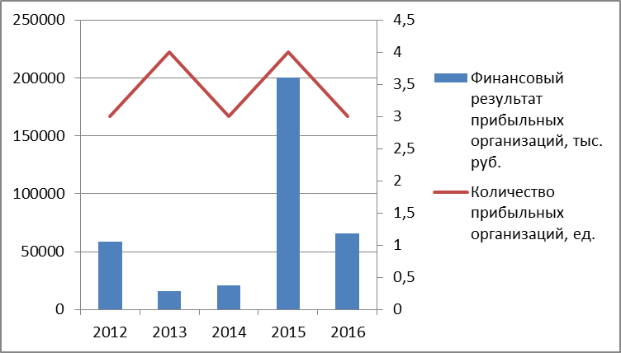
Рисунок 1.27 – Финансовая характеристика деятельности предприятий Терновского района
Источниками финансового обеспечения органов власти местного самоуправления являются налоговые и неналоговые доходы, а также безвозмездные поступления из вышестоящих бюджетов. В таблице 1.9 представлены состав, структура, динамика доходов бюджета Терновского муниципального района.

Таблица 1.9 – Состав, структура, динамика источников формирования бюджета Терновского муниципального района
Вид доходов | 2012 |  | 2013 |  | 2014 |  | 2015 |  | 2016 |  | Изменение показателя (+/-) 2016/2010 | Среднегодовое изменение показателя (+/ -)
Вид доходов | сумма, тыс. руб | в % к итогу | сумма, тыс. руб | в % к итогу | сумма, тыс. руб | в % к итогу | сумма, тыс. руб | в % к итогу | сумма, тыс. руб | в % к итогу | Изменение показателя (+/-) 2016/2010 | Среднегодовое изменение показателя (+/ -)
Налоговые и неналоговые доходы консолидированного бюджета | 96591 | 25,2 | 111026 | 25,5 | 111349 | 25,3 | 113988 | 30,1 | 139105 | 30,9 | 42514 | 8503
Безвозмездные и безвозвратные доходы | 287397 | 74,8 | 324129 | 74,5 | 329191 | 74,7 | 264278 | 69,9 | 310504 | 69,1 | 23107 | 4621
Общий объем доходов бюджета муниципального образования | 383988 | 100 | 435155 | 100 | 440540 | 100 | 378266 | 100 | 449610 | 100 | 65622 | 13124
Положительным фактом является постоянный рост налоговых и неналоговых доходов с 2012 по 2016 годы, темп роста составил – 42514 тыс. руб. Однако, несмотря на это сохраняется высокая зависимость в формировании бюджета района от безвоздмездных и безвозвратных поступлений из вышестоящих бюджетов.
В таблице 1.10 приведена характеристика свободных инвестиционных площадок в Терновском районе. Основным недостатком существующих инвестиционных площадок является неразвитая инженерная инфраструктура. Только у земельного участка №5 имеется доступ к водопроводу, теплоснабжения нет ни у одного из участков.
Вместе с тем необходимо отметить транспортную доступность, доступность электроэнергии, близость к газопроводам предлагаемых инвестиционных площадок.
Исходя из имеющегося потенциала Терновский район имеет выращивание зерновых культур, разведение мясного и прочего крупного рогатого скота и производство муки из зерновых культур в качестве перспективных экономических специализаций.
Отрасли перспективной эффективной экономической специализации Терновского муниципального района:
1. Растениеводство (Выращивание зерновых)
2. Животноводство (Разведение мясного и прочего крупного рогатого скота)
3. Пищевая промышленность (Производство муки из зерновых культур)

Таблица 1.10 - Обоснование перспективных экономических специализаций Терновского муниципального района
№ п/п | Специализация | Обоснование
Перспективные эффективные экономические специализации
1. | Выращивание зерновых | Растениеводство остается ведущей отраслью экономики муниципалитета. За период с 2011 года производство зерна в Терновском муниципальном районе выросло более чем в 1,5 раза. Наряду с расширением объемов зернового производства стоит отметить и его рентабельность, что позволяет говорить о перспективной и эффективной зерновой специализации района.
2. | Разведение мясного и прочего крупного рогатого скота | В Терновском муниципальном районе наблюдается постоянный рост стоимостного выражения произведенной продукции животноводческой отрасли на 100 га сельхозугодий с 2012 года по настоящее время, который составил около 40%. Наличие на территории района ООО «Победа», КФХ «Каверин В.С. и СПК «Исток», которые в настоящее время реализуют проекты по строительству ферм говорит о перспективности развития в муниципалитете мясного животноводства.
3. | Производство муки из зерновых культур | За отчетный период растет эффективность деятельности ОАО «Народненский крупозавод». ООО «Мукомольный завод» имеет положительный финансовый результат с 2013 года, Учитывая перспективы роста объемов зернового производства, а также существующие производственные мощности, в районе имеется перспектива дальнейшего развития пищевой промышленности.

Таблица 1.11 – Характеристика свободных инвестиционных площадок Терновского района
Характеристика земельного участка | Наименование объекта | Земельный участок №1 | Земельный участок №2 | Земельный участок №3 | Земельный участок №4 | Земельный участок №5
Характеристика земельного участка | Площадь, га, общая | 42 га | 10 га | 100 га | 13 га | 3 га
Характеристика земельного участка | Площадь, га, свободная | 42 га | 10 га | 100 га | 13га | 3га
Характеристика земельного участка | Категория земель | Земли сельскохозяйственного назначения | Земли населенных пунктов | Земли сельскохозяйственного назначения | Земли населенных пунктов | Земли населенных пунктов
Характеристика земельного участка | Целевое использование | Строительство объектов промышленности по переработке сельскохозяйственной продукции | Строительство объектов промышленности по производству кирпича | Для сельскохозяйственного производства (строительство теплиц) | Для строительства туристического комплекса | Для строительства помещений технического обслуживания
Характеристика земельного участка | Форма собственности на землю | Не разграничена | Не разграничена | Не разграниченная | Не разграниченная | Не разграниченная
Характеристика земельного участка | Варианты приобретения | аренда/собственность | аренда/собственность | аренда/собственность | аренда/собственность | аренда/собственность
Характеристика земельного участка | Расположение | Есиповское сельское поселение | Поповское сельское поселение | Терновское сельское поселение | Костино-Отделецкое сельское поселение | Терновское сельское поселение
Транспортная инфраструктура | Общее описание и характеристики |  | Асфальтированная автодорога расположена на расстоянии 500 м. (Терновка — Народное — Поповка), ж/д станция - 5,8 км | В 30м от автодорога Терновка –Новокирсановка - Ржавец» в 500м железная дорога Москва-Волгоград (ЮВЖД); 1,5 км. Железнодорожная станция Терновка | М-6 - 17 км. Ж/д ст. Терновка - 27 км | От автодороги Терновка-Воронеж - 0,5км, от ж/д станции с.Терновка- ЮВЖД - 0,3км.
Транспортная инфраструктура | Ближайшая федеральная автотрасса, название | Автомагистраль Е-38-А144 «Курск-Саратов», 40 км | Автомагистраль Е-119-М6 «Москва-Астрахань» , 23 км. | Автомагистраль Е-38- А144 «Курск-Саратов» , 33 км | Автомагистраль Е-119-М6 «Москва-Астрахань» , 17км | Автомагистраль Е-38- А144 «Курск-Саратов» , 30 км.
Транспортная инфраструктура | Ближайшая автодорога с асфальтированным/твердым покрытием, удаленность | Асфальтированная автодорога расположена на расстоянии 500 м. (Терновка — Жердевка), ж/д станция — 100 м. | Железная дорога Москва-Волгоград (ЮВЖД); 5,8км, ст.Народное | - | железная дорога Москва-Волгоград (ЮВЖД); 27 км, ст.Терновка | железная дорога Москва-Волгоград (ЮВЖД); 0,3 км, ст.Терновка
Транспортная инфраструктура | Железнодорожная ветка, название терминала разгрузки, удаленность | от ж/д станции с.Терновка- ЮВЖД - 0,3км (основное направление Москва-Волгоград), ст.Есипово | - | железная дорога Москва-Волгоград (ЮВЖД); 1,5 км, ст.Терновка | - | -

Продолжение таблицы 1.10
Инженерная инфраструктура | Газ | среднее давление, в 2 км газопровод высокого давления, Ш 108х3 | Удаленность — 500 м., газопровод высокого давления. | Газопровод высокого давления, Ø 108 х 3 | в 1 км газопровод высокого давления, Ø 108 х 3; | ГРП – 300м.
Инженерная инфраструктура | Электроэнергия | 0,4кВт, 10кВт | 0,4кВт, 10кВт | линии электропередач ВЛ 10КВ №8 | линии электропередач ВЛ 10КВ №8; | 10кВт
Инженерная инфраструктура | Теплоснабжение | - | Нет | - | - | -
Инженерная инфраструктура | Водоснабжение | Необходима скважина, глубина залегания подземных вод 4,5-5,5м. | нет. | - | - | групповой водопровод на расстоянии 100м.
Инженерная инфраструктура | Канализация | - | Нет | - | - | -
Инженерная инфраструктура | Очистные сооружения | - | Нет | - | - | -
Инженерная инфраструктура | Связь, описание | Ростелеком, Мегафон | Ростелеком, Мегафон | Мегафон | Ростелеком, Теле-2 | Ростелеком, Мегафон, МТС, Билайн

SWOT-анализ социально-экономического развития муниципального образования
С целью принятия стратегических решений проводится SWOT-анализ социально-экономического положения Терновского муниципального района. Выявляются слабые и сильные стороны, а также определены возможности и угрозы, связанные с перспективами социально-экономического развития района.
Сильные стороны
- 1.Относительно развитая транспортная система района (близость к федеральной трассе Москва-Волгоград М-6 Каспий, наличие участка Юго-Восточной железной дороги).
- Развитая социальная инфраструктура (школы, дет. сады, дома культуры, библиотеки, детские и спортивные игровые площадки и др.)
- 3.Развитая сельскохозяйственная отрасль, где сложились благоприятные условия для сельскохозяйственного производства. Высокий уровень плодородия почвы (чернозем).
- Наличие местной сырьевой базы для развития перерабатывающей промышленности.
Слабые стороны
- 1.Удаленность от областного центра – г. Воронежа (210 км). Район расположен в стороне от основных транспортных магистралей.
- Высокая зависимость от федерального и областного финансирования, недостаточная обеспеченность муниципалитета собственными доходами
- Существующие производственные мощности не способны переработать всю произведенную в районе с/х продукцию.
- В районе отсутствуют предприятия по переработке скота, птицы, молока
- 4.Отсутствие рынка сбыта зерна.
- 5.Сокращение молочного поголовья КРС.
Возможности
- Создание условий для развития бизнеса, в том числе с использованием возможностей ближайших районов Воронежской области и областей России (Тамбовская и др.).
- Наличие в районе плодородных земель, трудовых ресурсов, возможности технического оснащения сельского хозяйства могут служить предпосылками эффективного развития сельского хозяйства, углубленной переработки сельхозпродукции.
- 3.Наличие потенциальных возможностей для привлечения инвестиций в развитие АПК.
Угрозы
- Ухудшение демографической обстановки
- Не обеспеченность населения рабочими местами
- Снижение экономической активности юридических и физических лиц
- Вред состоянию окружающей природной среды из-за усиление фактора антропогенного влияния, рост несанкционированных свалок бытовых и промышленных отходов.
- Влияние погодных условий на объемы урожаев сельскохозяйственной продукции (район относится к зоне рискованного земледелия).

Ключевые проблемы и конкурентные преимущества развития муниципального образования
В результате проведённого анализа социально-экономического положения района сформирован перечень наиболее значимых проблем развития Терновского муниципального района:
1. Сокращение численности населения(за последние 5 лет - на 8,5%) - наряду со снижением рождаемости наблюдается отток молодого трудоспособного населения в город. В силу аграрной специфики района и нежеланием молодого населения работать в этой сфере.
2. Недостаток свободных рабочих мест КФХ не могут стать альтернативой крупному производству, и соответственно, обеспечить рабочими местами значительную часть сельского населения; удаленность района от областного центра не привлекает инвесторов, т.е. не создаются новые рабочие места.
3. Неудовлетворительное техническое состояние части инженерных, коммунальных объектов. Объективная необходимость модернизации существующих сетей и прокладки новых в сельской местности ограничивается финансовыми возможностями.
4. Недостаточное качество дорожной сети. Высокая дотируемость бюджета района и поселений, зависимость муниципального района от включения в областную целевую программу по строительству и реконструкции автомобильных дорог общего пользования местного значения.
5. Низкий объем инвестиций в основной капитал Уровень рентабельности инвестиционных проектов сферы АПК не устраивает потенциального инвестора.
Конкурентными преимуществами социально-экономического развития муниципального района являются:
• высокая обеспеченность транспортной инфраструктурой;
• соответствие существующей инфраструктуры газоснабжения потребностям инвестиционного развития территории,
• благоприятные условия для сельскохозяйственного производства и организации переработки сельхозпродукции;
• наличие трудовых ресурсов;
• наличие экологически чистых рек и водоемов.
• наличие промышленных площадок и свободных земельных участков для размещения новых производств и строительства жилья.

МИССИЯ, ЦЕЛИ И ЗАДАЧИ СОЦИАЛЬНО-ЭКОНОМИЧЕСКОГО РАЗВИТИЯ ТЕРНОВСКОГО МУНИЦИПАЛЬНОГО РАЙОНА
Особое значение миссии для муниципального района заключается в том, что:
- миссия является базисом для дальнейшего определения его целей и задач;
- она создает уверенность муниципалитета в непротиворечивых, ясных, сравнимых целях;
- способствует сосредоточению усилий на выбранном направлении;
- миссия предполагает определенную поддержку во внешней среде функционирования муниципального района.
Миссия Терновского муниципального района – строить будущее, обеспечивая благосостояние населения, сохраняя богатство и развивая экономику района.
Генеральная цель - создание благоприятных условий для развития сельского хозяйства, предпринимательства и жизнедеятельности населения района.
Стратегические приоритеты:
1) повышение качества условий жизнедеятельности населения;
- рост качества дорожной сети, водоснабжения;
- развитие социальной инфраструктуры (образование, здравоохранение, культура).
2) интегрированное развитие производства и переработки сельскохозяйственной продукции;
3) развитие малого бизнеса.
Таблица 2.1 Система стратегических целей и задач развития Терновского муниципального района
Генеральная цель | Цели | Подцели | Задачи
Создание благоприятных условий для развития сельского хозяйства, предпринимательства и жизнедеятельности населения района | Рост уровня и повышение качества жизни населения | Развитие инженерной и транспортной инфраструктуры | обеспечение роста качества дорожной сети
 | Рост уровня и повышение качества жизни населения | Развитие инженерной и транспортной инфраструктуры | содействие улучшению качества водоснабжения МО
 | Рост уровня и повышение качества жизни населения | Развитие социальной инфраструктуры | повышение качества медицинского обслуживания
 | Рост уровня и повышение качества жизни населения | Развитие социальной инфраструктуры | создание условий роста уровня реальных доходов населения
 | Рост уровня и повышение качества жизни населения | Развитие социальной инфраструктуры | создание условий культурного отдыха и занятия спортом населения
 | Рост уровня и повышение качества жизни населения | Развитие социальной инфраструктуры | развитие инфраструктуры образования
 | Повышение деловой активности предприятий и населения муниципалитета | Интегрированное развитие производства и переработки сельскохозяйственной продукции | поддержка интенсивного роста объемов производства растениеводческой и животноводческой продукции
 |  |  | содействие в повышении эффективности работы перерабатывающей отрасли
 |  | Развитие малого бизнеса | формирование благоприятных условий для создания малых предприятий и успешного ведения бизнеса
 |  | Развитие малого бизнеса | оказание поддержки малым и средним предприятиям
Ожидаемыми результатами реализации Стратегии к 2035 году в соответствии с целевым сценарием социально-экономического развития Терновского муниципального района являются:
- рост плотности автодорог с твердым покрытием в 2 раза;
- модернизация существующих сетей и прокладка новых разводящих сетей водопровода протяженностью 198,6 км и 32 км артезианские скважины в населенных пунктах района;
- увеличение рождаемости к 2035 в 1,2 раза;
- снижение смертности населения района к 2035году на 20%;
- увеличение реальных денежных доходов населения на 33 %;
- сокращение численности безработного населения в 1,2 раза;
- среднегодовой темп роста объемов продукции сельского хозяйства до 2035 года составит не менее 1,2 процентов;
- сохранение темпов роста предприятий перерабатывающей промышленности, сопоставимых с темпами роста сельскохозяйственных предприятий;
- увеличение количества субъектов малого и среднего предпринимательства в 2035 году на 10%;
- среднегодовой темп роста оборота малых и средних предприятий и субъектов предпринимательства не менее 4%;
Реализация возможностей, конкурентных преимуществ, решение ключевых проблем, достижение всех целей и подцелей обеспечит выполнение генеральной цели и миссии и выведет район на качественно новый уровень социально-экономического развития.
Подробное описание показателей, механизма их достижения отражено в следующих главах.

СЦЕНАРИИ И ПОКАЗАТЕЛИ ДОСТИЖЕНИЯ ЦЕЛЕЙ СОЦИАЛЬНО-ЭКОНОМИЧЕСКОГО РАЗВИТИЯ ТЕРНОВСКОГО МУНИЦИПАЛЬНОГО РАЙОНА
В рамках разработки стратегии социально-экономического развития муниципального района разрабатываются три сценария: целевой (оптимистический), базовый (умеренный) и консервативный (пессимистический), характеризующие в той или иной степени перспективы его развития
Целевой сценарий - оптимальный вариант социально-экономического развития муниципального образования, обеспечивающий достижение установленных приоритетов и целей развития; Целевой (оптимистический) сценарий характеризуется сочетанием устойчивого роста целевых социально-экономических показателей развития муниципального района и благоприятными тенденциями макроэкономической ситуации. Кроме того, для данного сценария характерно значительное опережение в темпах роста базового сценария.
Базовый (умеренный) сценарий также предполагает рост целевых социально-экономических показателей развития муниципального района, но ориентирован преимущественно на усилия администрации муниципального района, а также не предполагает значительной позитивной динамики макроэкономической среды.
Консервативный (пессимистический) сценарий социально-экономического развития муниципального района характеризуется нарушением реализации целевых показателей социально-экономического развития муниципального района, вследствие невозможности сохранения достигнутого уровня или поддержания положительной динамики за счет административных ресурсов ввиду их недостаточности.
Самым предпочтительным из них выделяется целевой сценарий, поскольку направлен на преумножение и рост потенциала района, формирование его флагманской позиции в рейтинге районов области, что обуславливает привлекательность, как для населения, так и инвесторов и формирует вектор перманентного стратегического развития.
Базовый (умеренный) сценарий, в какой-то степени, можно считать переходным положением от инерционного (пессимистического) к целевому (оптимистическому). Однако не всегда переход может сопровождаться проявлениями базового (умеренного) сценария. На наш взгляд, возможны случаи стремительного перехода от инерционного (пессимистического) сценария развития к целевому (оптимистическому), минуя базовый (умеренный). Консервативный (пессимистический) сценарий развития является самым менее ориентированным направлением на устойчивое развитие. Тем не менее, достижение сформированности данного сценария, для районов для которых он не существовал вообще, является положительным явлением: его суть уже подразумевает даже минимальное развитие (или снижение показателей в неблагоприятных условиях не ниже установленного уровня), которое важно в современных условиях (табл. 11).
Таблица 3.1 - Качественная характеристика сценариев социально-экономического развития Терновского муниципального района
Приоритеты | Сценарии
Приоритеты | Консервативный | Базовый | Целевой
Повышение качества условий жизнедеятельности населения;  - рост качества дорожной сети, водоснабжения;  - развитие социальной инфраструктуры (образование, здравоохранение, культура).; | Сокращение количества образовательных учреждений, врачебных ставок медицинских учреждений. Сохранение плотности дорог с твердым покрытием. Увеличение количества школ нуждающихся в ремонте. Рост безработицы. Рост доли водопроводных сетей нуждающихся в замене. | Стабилизация динамики численности населения. Увеличение доходов на душу населения в соответствии с общей инфляционной динамикой. Сохранение структуры занятости в экономике. Сохранение обеспеченности врачами. Стабилизация величины расходов на культуру в расчете на 1 жителя. | Переход к динамике стабилизации и роста численности населения. Повышение обеспеченности врачами. Рост качества услуг здравоохранения. Увеличение плотности дорог с твердым покрытием. Увеличение протяженности водопроводных сетей. Рост среднегодовой занятости населения в экономике.
Интегрированное развитие производства и переработки сельскохозяйственной продукции | Сохранение существующей структуры производства и переработки. Снижение высокорентабельных культур в севооборотах. Снижение инвестиций. | Реализация предусмотренных инвестиционных проектов. Сохранение существующего уровня инвестиций. Развитие переработки продукции растениеводства и животноводства. Незначительное умеренное увеличение производства. | Развитие кооперации и много профильности сельского хозяйства, в том числе переработки по отраслям растениеводства и животноводства. Рост объема инвестиций. Полный цикл производства и переработки продукции. Рост производства сельскохозяйственной продукции по всем направлениям, повышение рейтинга района.
Развитие малого бизнеса | Сокращение количества субъектов малого бизнеса. Снижение деловой активности в муниципалитете. | Сохранение объемов производимой продукции субъектами малого и среднего бизнеса. | Развитие нового типа взаимодействия малого бизнеса и органов местного самоуправления. Рост предпринимательской активности в муниципальном районе. Повышение качества и количества производимой продукции субъектами малого бизнеса.
Подробное количественное описание целевых значений и ориентиров сценариев представлены ниже.
Консервативный сценарий предполагает, что в Терновском муниципальном районе произойдет к 2035 году сокращение количества образовательных учреждений, врачебных ставок медицинских учреждений, сохранится существующая плотность дорог с твердым покрытием. Увеличение количества школ нуждающихся в ремонте, рост безработицы, рост доли водопроводных сетей нуждающихся в замене будут определять социальные проблемы района.
Сохранение существующей структуры производства и переработки, снижение высокорентабельных культур в севооборотах, снижение объема инвестиций, а также сокращение количества субъектов малого бизнеса, снижение деловой активности в муниципалитете зафиксируют экономическую ситуацию в Терновском муниципальном районе.
Таблица 3.2 Показатели реализации стратегии социально-экономического развития Терновского района (консервативный сценарий)
Номер по п/п | Наименование показателя | Единица измерения | Базовые значения | Целевое значение
Номер по п/п | Наименование показателя | Единица измерения | 2016 год | 2024 | 2030 | 2035
1 | Плотность автодорог общего пользования с твердым покрытием | Км/ 1000км² | 0,009 | 0,009 | 0,008 | 0,008
2 | Доля уличной водопроводной сети, нуждающейся в замене | % | 80 | 85 | 90 | 95
3 | Протяженность водопроводных сетей | км | 66,9 | 71 | 75 | 78
4 | Общий коэффициент рождаемости | промилле | 8,8 | 8 | 7,2 | 6,8
5 | Численность врачей на 1000 человек населения | промилле | 1,45 | 1 | 1 | 1
6 | Динамика реальных доходов населения | % | 94 | 95 | 92 | 90
7 | Отношение числа занятых в экономике муниципального района к численности населения района в трудоспособном возрасте | % | 1,8 | 2,1 | 2,3 | 2,8
8 | Расходы консолидированного бюджета муниципального района на культуру в расчете на одного жителя | рублей | 2228 | 2150 | 2100 | 2050
9 | Охват детей в возрасте от 5 до 18 лет программами дополнительного образования (удельный вес численности детей, получающих услуги дополнительного образования, в общей численности детей в возрасте от 5 до 18 лет) | % | 58,4 | 83 | 84 | 85
10 | Индекс производства продукции сельского хозяйства в хозяйствах всех категорий, | % к базовому году | 128 | 109 | 103 | 97
11 | Обеспечение детей дошкольного возраста местами в дошкольных образовательных организациях (количество мест на 100 детей) | мест | 45,2 | 47 | 49 | 51
12 | Общая площадь жилых помещений, приходящаяся в среднем на 1 жителя муниципального образования | кв.м. | 35,1 | 35,3 | 35 | 35
13 | Доля граждан, систематически занимающихся физической культурой и спортом, в общей численности населения | % | 38,48 | 40 | 42 | 45
14 | Рост объемов производства мяса скота и птицы на убой в живом весе в сельскохозяйственных предприятиях и крестьянских (фермерских) хозяйствах | % к базовому году | 109 | 102 | 99 | 95
15 | Темп роста объемов производства молока в сельскохозяйственных предприятиях и крестьянских (фермерских) хозяйствах | % к базовому году | 93,5 | 102 | 104 | 108
16 | Объем отгруженных товаров собственного производства, выполненных работ и услуг собственными силами в промышленном производстве, в | млн. руб. | 0,430 | 0,450 | 0,430 | 0,430
17 | Объем инвестиций по полному кругу предприятий в основной капитал на душу населения | тыс. руб. | 26,66 | 23 | 20 | 20
18 | Количество субъектов малого и среднего бизнеса на 1000 человек | единиц | 21,79 | 18,5 | 17 | 15
19 | Оборот малых и средних предприятий и субъектов предпринимательства | тыс. руб. | 39,27 | 35 | 32 | 30
Согласно базовому сценарию в Терновском муниципальном районе произойдет стабилизация динамики численности населения, увеличение доходов на душу населения в соответствии с общей инфляционной динамикой, сохранение структуры занятости в экономике, сохранение обеспеченности врачами, стабилизация величины расходов на культуру в расчете на 1 жителя.
Таблица 3.3 Показатели реализации стратегии социально-экономического развития Терновского района (базовый сценарий)
Номер по п/п | Наименование показателя | Единица измерения | Базовые значения | Целевое значение
Номер по п/п | Наименование показателя | Единица измерения | 2016 год | 2024 | 2030 | 2035
1 | Плотность автодорог общего пользования с твердым покрытием | Км/ 1000км² | 0,009 | 0,009 | 0,01 | 0,011
2 | Доля уличной водопроводной сети, нуждающейся в замене | % | 80 | 75 | 70 | 70
3 | Протяженность водопроводных сетей | км | 66,9 | 75 | 85 | 95
4 | Общий коэффициент рождаемости | промилле | 8,8 | 8,8 | 9 | 9,3
5 | Численность врачей на 1000 человек населения | промилле | 1,45 | 1,5 | 1,7 | 1,9
6 | Динамика реальных доходов населения | % | 94 | 100 | 102 | 105
7 | Отношение числа занятых в экономике муниципального района к численности населения района в трудоспособном возрасте | % | 1,8 | 1,8 | 1,7 | 1,6
8 | Расходы консолидированного бюджета муниципального района на культуру в расчете на одного жителя | рублей | 2228 | 2245 | 2850 | 3250
9 | Охват детей в возрасте от 5 до 18 лет программами дополнительного образования (удельный вес численности детей, получающих услуги дополнительного образования, в общей численности детей в возрасте от 5 до 18 лет) | % | 58,4 | 84 | 87 | 89
10 | Индекс производства продукции сельского хозяйства в хозяйствах всех категорий, | % к базовому году | 128 | 129 | 132 | 137
11 | Рост объемов производства мяса скота и птицы на убой в живом весе в сельскохозяйственных предприятиях и крестьянских (фермерских) хозяйствах | % к базовому году | 109 | 110 | 115 | 117
12 | Обеспечение детей дошкольного возраста местами в дошкольных образовательных организациях (количество мест на 100 детей) | мест | 45,2 | 50 | 60 | 70
13 | Общая площадь жилых помещений, приходящаяся в среднем на 1 жителя муниципального образования | кв.м. | 35,1 | 35,4 | 36 | 36,5
14 | Доля граждан, систематически занимающихся физической культурой и спортом, в общей численности населения | % | 38,48 | 45 | 50 | 55
15 | Темп роста объемов производства молока в сельскохозяйственных предприятиях и крестьянских (фермерских) хозяйствах | % к базовому году | 93,5 | 105 | 110 | 115
16 | Объем отгруженных товаров собственного производства, выполненных работ и услуг собственными силами в промышленном производстве, в | млн. рубл | 0,430 | 0,470 | 0,520 | 0,620
17 | Объем инвестиций по полному кругу предприятий в основной капитал на душу населения | тыс. руб. | 26,66 | 27 | 29 | 31
18 | Количество субъектов малого и среднего бизнеса на 1000 человек | единиц | 21,79 | 22 | 23 | 25
19 | Оборот малых и средних предприятий и субъектов предпринимательства | тыс. руб. | 39,27 | 41 | 43 | 45
Реализация предусмотренных инвестиционных проектов, сохранение существующего уровня инвестиций, развитие переработки продукции растениеводства и животноводства, незначительное умеренное увеличение производства, сохранение объемов производимой продукции субъектами малого и среднего бизнеса в результате реализации базового сценария позволит сохранить достигнутые результаты в экономической деятельности района.
Таблица 3.4 Показатели реализации стратегии социально-экономического развития Терновского района (целевой сценарий)
Номер по п/п | Наименование показателя | Единица измерения | Базовые значения | Целевое значение
Номер по п/п | Наименование показателя | Единица измерения | 2016 год | 2024 | 2030 | 2035
1 | Плотность автодорог общего пользования с твердым покрытием | Км/ 1000км² | 0,009 | 0,012 | 0,015 | 0,018
2 | Доля уличной водопроводной сети, нуждающейся в замене | % | 80 | 65 | 45 | 20
3 | Протяженность водопроводных сетей | км | 66,9 | 92 | 121 | 135
4 | Общий коэффициент рождаемости | промилле | 8,8 | 9 | 10 | 11
5 | Численность врачей на 1000 человек населения | промилле | 1,45 | 2 | 2,7 | 3,2
6 | Динамика реальных доходов населения | % | 94 | 105 | 118 | 133
7 | Отношение числа занятых в экономике муниципального района к численности населения района в трудоспособном возрасте | % | 71,2 | 76 | 80 | 84
8 | Расходы консолидированного бюджета муниципального района на культуру в расчете на одного жителя | рублей | 2228 | 3250 | 4000 | 4500
9 | Охват детей в возрасте от 5 до 18 лет программами дополнительного образования (удельный вес численности детей, получающих услуги дополнительного образования, в общей численности детей в возрасте от 5 до 18 лет) | % | 58,4 | 87 | 89 | 95
10 | Индекс производства продукции сельского хозяйства в хозяйствах всех категорий, | % к базовому году | 128 | 135 | 150 | 165
11 | Обеспечение детей дошкольного возраста местами в дошкольных образовательных организациях (количество мест на 100 детей) | мест | 45,2 | 82 | 100 | 100
12 | Общая площадь жилых помещений, приходящаяся в среднем на 1 жителя муниципального образования | кв.м. | 35,1 | 36 | 37 | 40
13 | Доля граждан, систематически занимающихся физической культурой и спортом, в общей численности населения | % | 38,48 | 55 | 58 | 62
14 | Рост объемов производства мяса скота и птицы на убой в живом весе в сельскохозяйственных предприятиях и крестьянских (фермерских) хозяйствах | % к базовому году | 109 | 119 | 129 | 135
15 | Темп роста объемов производства молока в сельскохозяйственных предприятиях и крестьянских (фермерских) хозяйствах | % к базовому году | 93,5 | 110 | 115 | 120
16 | Объем отгруженных товаров собственного производства, выполненных работ и услуг собственными силами в промышленном производстве, в | млн. рубл | 0,430 | 0,620 | 0,850 | 1
17 | Объем инвестиций по полному кругу предприятий в основной капитал на душу населения | тыс. руб. | 26,66 | 35 | 50 | 70
18 | Количество субъектов малого и среднего бизнеса на 1000 человек | единиц | 21,79 | 24 | 27 | 30
19 | Оборот малых и средних предприятий и субъектов предпринимательства | тыс. руб. | 39,27 | 45 | 55 | 66

Целевой сценарий предполагает переход к динамике стабилизации и роста численности населения, повышение обеспеченности врачами, рост качества услуг здравоохранения, увеличение плотности дорог с твердым покрытием, увеличение протяженности водопроводных сетей, рост среднегодовой занятости населения в экономике.
Развитие кооперации и много профильности сельского хозяйства, в том числе переработки по отраслям растениеводства и животноводства, рост объема инвестиций в экономику района, полный цикл производства и переработки продукции на территории района, Рост производства сельскохозяйственной продукции по всем направлениям, развитие нового типа взаимодействия малого бизнеса и органов местного самоуправления, рост предпринимательской активности в муниципальном районе позволят сформировать экономические предпосылки в социально-экономическому преобразованию района, достижению поставленных целей и задач.
Как видно из представленного материала, целевой сценарий является наиболее эффективным , а траектория диагностируемых показателей – наиболее высокой однако следует учитывать разные условия реализации представленных сценариев.
Таблица 3.5. - Условия реализации сценариев стратегии социально-экономического развития Терновского района
Характеристики | Консервативный | Базовый | Целевой
Качество динамики показателей | Осторожный рост по ключевым показателям или стабильное значение, ориентация на сохранение достигнутых значений показателей | Рост, формирование повышательной тенденции | Закрепление повышательной тенденции, ориентация на постоянный динамичный рост
Реализация макроэкономических факторов | Нейтральная и негативная, высокий уровень нереализованных положительных ожиданий и факторов | Нейтральная, средний, прогнозируемый уровень влияния негативных факторов | Благоприятная
Использование внутреннего потенциала и усилий властей муниципального уровня | Полное, ограниченна возможность привлечения финансирования более высокого уровня | Полное | Полное, формирование новых конкурентных преимуществ и механизмов
Особенности | Высокая реализация негативных факторов | Реализация факторов соответствует реально сложившимся условиям на отчетную дату | Высокая реализация благоприятных факторов внутреннего и внешнего генезиса, их синергия

Таким образом, залогом реализации целевого сценария являются благоприятная реализация внешних и внутренних факторов, устранение ключевых проблем, формирование новых и использование существующих конкурентных преимуществ, а также формирование синергетических эффектов взаимодействия управления различного уровня.

НАПРАВЛЕНИЯ СОЦИАЛЬНО-ЭКОНОМИЧЕСКОЙ ПОЛИТИКИ ТЕРНОВСКОГО МУНИЦИПАЛЬНОГО РАЙОНА НА ДОЛГОСРОЧНЫЙ ПЕРИОД
Социально-экономическая политика Терновского муниципального района должна быть направлена на формирования условий реализации целевого сценария социально-экономического развития, решение его ключевых проблем, обеспечение нивелирования угроз и максимальной реализации конкурентных преимуществ.
Результаты целеполагания в рамках разработки стратегии социально-экономического развития Терновского муниципального района Воронежской области до 2035 года синхронизованы и согласованы с целями развития субъекта РФ:
1. Достижение лидерских позиций Воронежской области по уровню развития человеческого капитала и качеству жизни населения, сокращение социально-экономического неравенства;
2. Поддержание устойчивого развития экономики, укрепление позиций Воронежской области в национальном и мировом экономическом пространстве.
3. Обеспечение полицентрического развития Воронежской области.
Иерархия согласования Стратегических целей социально-экономического развития Воронежской области и Терновского муниципального района представлена на рисунке 4.1.

ГЕНЕРАЛЬНАЯ ЦЕЛЬ ВО. Формирование благоприятной среды для жизнедеятельности человека и развития предпринимательства
Цель ТР 1. Рост уровня и повышение качества жизни населения
ГЕНЕРАЛЬНАЯ ЦЕЛЬ ТР. создание благоприятных условий для развития сельского хозяйства, предпринимательства и жизнедеятельности населения района.
Цель ВО 1. Достижение лидерских позиций Воронежской области по уровню развития человеческого капитала и качеству жизни населения, сокращение социально-экономического неравенства
Цель ВО 2. Поддержание устойчивого развития экономики, укрепление позиций Воронежской области в национальном и мировом экономическом пространстве
Цель ТР 2. Повышение деловой активности предприятий и населения муниципалитета

Рисунок 4.1. Согласование Стратегических целей социально-экономического развития Воронежской области и Терновского муниципального района
Реализация первой цели Воронежской области для муниципалитета находит отражение в следующей цели МО: рост уровня и повышение качества жизни населения
В рамках первой цели развития Воронежской области для исследуемого нами муниципального образования поставлены следующие подцели:
- развитие инженерной и транспортной инфраструктуры;
- развитие социальной инфраструктуры.
Реализация второй цели воронежской области для муниципалитета находит отражение в цели МО которая сформулирована следующим образом: повышение деловой активности предприятий и населения муниципалитета. В свою очередь эта цель МО детализируется следующими подцелями:
- интегрированное развитие производства и переработки сельскохозяйственной продукции;
- развитие малого бизнеса.
В соответствии с поставленными целями и подцелями выделяются следующие задачи социально-экономической политики Терновского муниципального района:
Таблица 4.1 – Способы достижения направлений социально-экономической политики Терновского муниципального района
Задача МО | Способ достижения | Ожидаемый результат
Обеспечение роста качества дорожной сети | Обеспечение участия в реализации мероприятий государственной программы Воронежской области «Развитие транспортной системы» по строительству (реконструкции) и ремонту автомобильных дорог общего пользования с твердым покрытием | Рост плотности автодорог с твердым покрытием в 2 раза
Содействие улучшению качества водоснабжения МО | Обеспечение участия муниципального образования в Государственной программе Воронежской области «Обеспечение доступным и комфортным жильем и коммунальными услугами населения Воронежской области». | Модернизации существующих сетей и прокладка новых разводящих сетей водопровода
Повышение качества медицинского обслуживания | Возрождение и укрепление семейных ценностей и традиций. | Увеличение рождаемости в 1,2 раза
Повышение качества медицинского обслуживания | Улучшение жилищных условий граждан, молодых семей и молодых специалистов, проживающих и работающих в сельской местности. | Увеличение рождаемости в 1,2 раза
Повышение качества медицинского обслуживания |  | Снижение смертности населения района к 2035году на 20%.
Повышение качества медицинского обслуживания | Повышение доступности первичной медико-санитарной помощи населению (организация выездных форм работы, уточнение сети фельдшерско-акушерских пунктов, фельдшерских здравпунктов, центров (отделений) общей врачебной практики и врачебных амбулаторий). | Снижение смертности населения района к 2035году на 20%.
Повышение качества медицинского обслуживания |  | Рост обеспеченности района врачами в 3 раза.
Повышение качества медицинского обслуживания | Обучение молодых людей по целевому приему. Участие в госпрограммах по привлечению врачей в сельскую местность. Обеспечение жильем. | Рост обеспеченности района врачами в 3 раза.

Продолжение таблицы 4.1
Создание условий роста уровня реальных доходов населения | Рост реальных денежных доходов за счет повышения заработной платы, пенсии, пособий и социальных выплат, развития предпринимательской деятельности и личных подсобных хозяйств. | Увеличение реальных денежных доходов на 33 %
Создание условий роста уровня реальных доходов населения | Содействие в реализации инвестпроектов и увеличение численности занятых в экономике, перерабатывающей отрасли, промышленности. | Сокращение численности безработного населения в 1,2 раза
Создание условий культурного отдыха и занятия спортом населения | Капитальный ремонт учреждений культуры района: Братковского ДК, Дубровского ДК, Русановского ДК. | Обновление материально-технической базы учреждений культуры. Повышение возможностей финансирования мероприятий в культурной сфере.
 | Строительство Козловского ДК.
Развитие инфраструктуры образования | Строительство детского сада в с.Народное на 95 мест. | Повышение охвата детей в возрасте от 5 до 18 лет программами дополнительного образования
Развитие инфраструктуры образования | строительство школы со структурным подразделением детский сад в с. Поляна.
Поддержка интенсивного роста объемов производства растениеводческой и животноводческой продукции | Оказание содействия в расширении действующих и создании новых предприятий по производству и переработке сельскохозяйственной продукции. | Среднегодовой темп роста объемов продукции сельского хозяйства до 2035 года не менее 1,2 процентов.
 | Содействие в реализации инвестпроекта по развитию молочного животноводства на базе предприятия ООО "Победа" и мясного животноводства на базе СПК (колхоз) "Исток".
Содействие в повышении эффективности работы перерабатывающей отрасли | Оказание содействия в модернизации производства предприятий ООО "Мукомольный завод "Терновский", ООО "ТД Народный". | Сохранение темпов роста предприятий перерабатывающей промышленности, сопоставимых с темпами роста сельскохозяйственных предприятий
 | Предоставление инвестиционных площадок для размещения промышленных объектов в п. Есипово, с. Терновка.
 | Оказание содействия в реализации коммерческих инвестиционных проектов.
Формирование благоприятных условий для создания малых предприятий и успешного ведения бизнеса | Поддержки малого и среднего предпринимательства ( Предоставление мер государственной (областной, районной)) развитие и повышение эффективности инфраструктуры | Увеличение количества субъектов малого и среднего предпринимательства в 2035 году на 10%
 | Развитие малого и среднего предпринимательства в муниципальных образованиях;
 | Развитие молодежного предпринимательства и подготовка кадров.
 | Содействие развитию действующих и стимулирование создания новых предприятий отраслей потребительского рынка.
 | Предоставление земельных участков
Оказание поддержки малым и средним предприятиям | Расширение предоставления грантов малым и средним предприятиям инновационным предприятиям на финансовое обеспечение инновационных проектов | Среднегодовой темп роста оборота малых и средних предприятий и субъектов предпринимательства не менее 4%
Оказание поддержки малым и средним предприятиям | Предоставление мер государственной (областной) поддержки

Для обеспечения экологической безопасности на территории Терновского муниципального района Воронежской области планируется создание системы обращения с отходами на территории муниципальных районов, работа по ликвидации несанкционированного размещения отходов.
В рамках межмуниципального сотрудничества для повышения качества жизни в Терновском муниципальном районе предусмотрено взаимодействие с Борисоглебским городским округом, в котором планируется реализовать строительство мусоросортировочного центра. Такой проект позволит улучшить экологическую ситуацию в Терновском муниципальном районе.
Все основные направления социально-экономической политики предполагают формирование следующих ключевых проектов, предполагающих участие в программах различного уровня:
- Программа «Строительство и реконструкция водопроводных сетей Терновского муниципального района».
- Проект «Детский сад в с. Народное».
- Проект «Школа со структурным подразделением детский сад в с. Поляна».
- Проект «Строительство дополнительного корпуса фермы на 500 голов КРС в ООО «Победа».
- Проект «Строительство фермы на 300 голов КРС молочного направления (ИП Глава КФХ Каверин В.С.)».
- Проект «Строительство убойного цеха КРС для фасовки мяса в вакуумной упаковке в СПК (колхоз) «Исток».
- Проект «Строительство теплицы (с. Терновка)».
- Проект «Туристическая база в п. Заречье».
Подробный механизм их реализации представлен в следующем разделе.

МЕХАНИЗМ РЕАЛИЗАЦИИ СТРАТЕГИИ
Практическая реализация Стратегии социально-экономического развития Терновского муниципального района на период до 2035 года предполагает формирование и функционирование механизма достижения целей и определение этапов её реализации.
Первый этап реализации охватывает период до 2024 года. На данном этапе приоритетная стратегическая цель заключается в формировании траектории роста: в этот период заключаются основные договора по развитию АПК района, ведется работа по реконструкции имеющихся и прокладке новых водопроводных сетей, формируются проекты в социальной сфере. Финансовое обеспечение достижения целевых показателей этого этапа будет идти за счёт средств муниципального бюджета и инвесторов, а также за счёт участия в федеральных и областных программах. Информационное обеспечение механизма реализации стратегии должно базироваться на повышении качества предоставления муниципальных услуг в электронном виде.
Второй этап реализации охватывает период 2024-2030 гг. и должен быть направлен на закрепление намеченных тенденций динамики. В этот период усилия будут направлены на формирование перерабатывающего кластера на территории муниципального образования, , ремонт и строительство дорог, развитие малого и среднего бизнеса, предпринимательства. Рост доходов населения позволит повысить спектр услуг и расширить его рынок на уровне района. При этом финансовое обеспечение достижения данной цели будет идти как за счёт средств муниципального бюджета, так и за счёт участия в федеральных и областных программах.
Третий этап - период 2030-2035 гг., приоритетной целью становится сохранение и бережное использование водных, лесных, земельных и человеческих ресурсов района. На данном этапе предполагается получение отдачи от реализации первых двух этапов, основой которых является рост благосостояния населения, снижение напряженности, улучшение демографической ситуации.
Одной из основных проблем, с которыми сталкиваются муниципальные районы, является отсутствие должного механизма стратегического развития, в котором была бы определена его структура и последовательность действий.
Механизм стратегического развития должен помочь в определении уровня достижения целевых ориентиров развития муниципального района. Это, в свою очередь, позволит выявлять текущие недостатки или же их отсутствие, что поможет в подборе мер по достижению наиболее предпочтительного уровня развития или поддержанию достигнутого развития, соответственно.
Под механизмом развития муниципалитета мы предлагаем понимать, целостность социально-экономической системы, которая имеет в своем составе относительно независимые и одновременно связанные друг с другом структурные компоненты, обеспечивающие муниципальному району последовательное достижение целевых ориентиров наиболее предпочтительного направления развития. Построение механизма следует реализовывать на основе сценарного стратегического развития.
Любой муниципалитет управляет своими ресурсами и реализует имеющийся потенциал, но происходит это всегда под воздействием определенного административного механизма. Он представляет собой систему организации и управления объектами муниципального хозяйства административными методами и рычагами.
Так, механизм развития муниципалитета, как мы считаем, должен иметь в своем составе следующие основные блоки:
- информационное обеспечение процесса оценки развития муниципального района, представленный службами, отслеживающими состояние показателей его социально-экономического развития;
- диагностику сформированности сценария развития муниципального района, на основе чего оценивается стратегия развития;
- принятие решений по поддержке выявленного уровня развития или же достижению характеристик целевых показателей;
- реализацию инструментария корректировки стратегии
развития с целью достижения целевых показателей (административного механизма);
- оценку имеющихся результатов.
Действие механизма развития должно осуществляться на непрерывной основе: получая результаты функционирования механизма развития, следует вновь вернуться к информационной основе. В первую очередь, правильность этого процесса обусловлена непрерывностью информационного потока, который призывает к его непрерывному и стадийному анализу. Следовательно, основной точкой контроля являются сформированные показатели сценарного развития муниципалитета.
Механизм реализации Стратегии социально-экономического развития Терновского муниципального района подразумевает взаимодействие органонов власти различного уровня требует создании и совершенствование нормативно-правовой базы, обеспечивающей с одной стороны формирование Стратегии, а с другой - влияние на социально-экономическое развитие муниципального образования.
Отношения бюджетов различных уровней имеют законодательное закрепление и регулируются Бюджетным кодексом РФ и другими актами.
Бюджетный механизм позволяет муниципальному району использовать бюджетные источники местного, регионального, федерального уровня. Финансирование проектов Стратегии реализуется через расходы бюджета муниципалитета и включает средства аккумулированные бюджетным механизмом посредством участия в федеральных и областных программах и целевых проектах, а также привлечение внешних источников и средств инвесторов:
- федеральный бюджет - в пределах общего объема бюджетных ассигнований, утвержденного федеральным бюджетом на соответствующий год.
- областной бюджет - в пределах общего объема бюджетных ассигнований, утвержденного областным бюджетом на соответствующий год, а также средств, передаваемых Терновскому муниципальному образованию на реализацию отдельных государственных полномочий.
- местный бюджет в пределах общего объема бюджетных ассигнований, утвержденного местным бюджетом на соответствующий год, а также за счёт привлечения средств бюджетов сельских поселений на очередной финансовый период.
- внебюджетные средства ( собственные ресурсы предприятий, привлеченные и заемные средства, средства инвесторов и населения)
Прогноз расходной части консолидированного бюджета Терновского муниципального образования представлен в таблице 5.1.
Таблица 5.1 – Прогноз расходной части консолидированного бюджета Терновского муниципального образования, млн. руб.
Расходы, всего | Годы
Расходы, всего | 2018 | 2019 | 2020 | 2021 | 2022 | 2023
Расходы, всего | 508,8 | 384,6 | 396,1 | 398,4 | 406,8 | 413,7
Расходы, всего | Годы
Расходы, всего | 2024 | 2025 | 2026 | 2027 | 2028 | 2029
Расходы, всего | 420,5 | 427,4 | 434,3 | 441,2 | 448,0 | 454,9
Расходы, всего | Годы
Расходы, всего | 2030 | 2031 | 2032 | 2033 | 2034 | 2035
Расходы, всего | 461,8 | 468,7 | 475,5 | 482,4 | 489,3 | 496,2
Прогноз объема расходов консолидированного бюджета Терновского муниципального образования позволяет сделать вывод о возможности полной реализации представленной стратегии.
Механизм реализации Стратегии-2035 должен способствовать успешному претворению в жизнь всех намеченных ключевых проектов Терновского МО, представленных в таблице 5.1.

Таблица 5.2 – Перечень ключевых проектов Терновского муниципального образования
Наименование ключевого проекта | Предполагаемый руководитель проекта | Связь проекта с задачами | Оценка объемов финансирования
Стратегический приоритет - Повышение качества условий жизнедеятельности населения
1.Программа «Строительство и реконструкция водопроводных сетей Терновского муниципального района». | Белова Ирина Викторовна – глава администрации Терновского муниципального района | Содействие улучшению качества водоснабжения МО | 650
2. Проект «Детский сад в с. Народное». | Деева Светлана Алексеевна - заместитель главы администрации района по социальным вопросам. | Развитие инфраструктуры образования | 150
3. Проект «Школа со структурным подразделением детский сад в с. Поляна». | Деева Светлана Алексеевна - заместитель главы администрации района по социальным вопросам. | Развитие инфраструктуры образования | 180
Стратегический приоритет - Интегрированное развитие производства и переработки сельскохозяйственной продукции
4. Проект «Строительство дополнительного корпуса фермы на 500 голов КРС в ООО «Победа». | Белова Ирина Викторовна – глава администрации Терновского муниципального района | Поддержка интенсивного роста объемов производства растениеводческой и животноводческой продукции | 250
5. Проект «Строительство фермы на 300 голов КРС молочного направления (ИП Глава КФХ Каверин В.С.)». | Белова Ирина Викторовна – глава администрации Терновского муниципального района | Поддержка интенсивного роста объемов производства растениеводческой и животноводческой продукции | 180
6. Проект «Строительство убойного цеха КРС для фасовки мяса в вакуумной упаковке в СПК (колхоз) «Исток». | Белова Ирина Викторовна – глава администрации Терновского муниципального района | Содействие в повышении эффективности работы перерабатывающей отрасли | 100
7. Проект «Строительство теплицы (с. Терновка)». | Белова Ирина Викторовна – глава администрации Терновского муниципального района | Формирование благоприятных условий для создания малых предприятий и успешного ведения бизнеса | 100
7. Проект «Строительство теплицы (с. Терновка)». |  | Оказание поддержки малым и средним предприятиям | 100
7. Проект «Строительство теплицы (с. Терновка)». |  | Поддержка интенсивного роста объемов производства растениеводческой и животноводческой продукции | 100
Стратегический приоритет - Развитие малого бизнеса
8. Проект «Туристическая база в п. Заречье». | Белова Ирина Викторовна – глава администрации Терновского муниципального района | Создание условий культурного отдыха населения | 50
8. Проект «Туристическая база в п. Заречье». |  | Создание условий роста уровня реальных доходов населения | 50

Приложения
Результаты целеполагания в рамках работ по разработке стратегии социально-экономического развития Терновского муниципального района
Подцели | Задачи | Наименование показателя | Единица измерения | Базовые значения | Целевое значение |  |  | Способ реализации | Ожидаемый результат
 |  |  |  | 2016 год | 2024 | 2030 | 2035 | Способ реализации | Ожидаемый результат
Цель ВО 1. Достижение лидерских позиций Воронежской области по уровню развития человеческого капитала и качеству жизни населения, сокращение социально-экономического неравенства
Цель ТМО - Рост уровня и повышение качества жизни населения
Развитие инженерной и транспортной инфраструктуры | обеспечение роста качества дорожной сети | Плотность автодорог общего пользования с твердым покрытием | Км/ 1000км² | 0,009 | 0,012 | 0,015 | 0,018 | Обеспечение участия в реализации мероприятий государственной программы Воронежской области «Развитие транспортной системы» по строительству (реконструкции) и ремонту автомобильных дорог общего пользования с твердым покрытием | Рост плотности автодорог с твердым покрытием в 2 раза
Развитие инженерной и транспортной инфраструктуры | содействие улучшению качества водоснабжения МО | Доля уличной водопроводной сети, нуждающейся в замене | % | 80 | 65 | 45 | 20 | Обеспечение участия муниципального образования в Государственной программе Воронежской области «Обеспечение доступным и комфортным жильем и коммунальными услугами населения Воронежской области». | Модернизации существующих сетей и прокладка новых разводящих сетей водопровода
Развитие инженерной и транспортной инфраструктуры | содействие улучшению качества водоснабжения МО | Протяженность водопроводных сетей | км | 66,9 | 92 | 121 | 135
Развитие социальной инфраструктуры | повышение качества медицинского обслуживания | Общий коэффициент рождаемости | промилле | 8,8 | 9 | 10 | 11 | Улучшение жилищных условий граждан, молодых семей и молодых специалистов, проживающих и работающих в сельской местности. | Увеличение рождаемости в 1,2 раза

Продолжение таблицы
Развитие социальной инфраструктуры | повышение качества медицинского обслуживания | Численность врачей на 1000 человек населения | промилле | 1,45 | 2 | 2,7 | 3,2 | Повышение доступности первичной медико-санитарной помощи населению (организация выездных форм работы, уточнение сети фельдшерско-акушерских пунктов, фельдшерских здравпунктов, центров (отделений) общей врачебной практики и врачебных амбулаторий). Обучение молодых людей по целевому приему. Участие в госпрограммах по привлечению врачей в сельскую местность. Обеспечение жильем. | Рост обеспеченности района врачами в 2 раза.
Развитие социальной инфраструктуры | создание условий роста уровня реальных доходов населения | Динамика реальных доходов населения | % | 94 | 105 | 118 | 133 | Рост реальных денежных доходов за счет повышения заработной платы, пенсии, пособий и социальных выплат, развития предпринимательской деятельности и личных подсобных хозяйств. | Увеличение реальных денежных доходов на 33 %
Развитие социальной инфраструктуры | создание условий роста уровня реальных доходов населения | Отношение числа занятых в экономике муниципального района к численности населения района в трудоспособном возрасте | % | 71,2 | 76 | 80 | 84 | Содействие в реализации инвестпроектов и увеличение численности занятых в экономике, перерабатывающей отрасли, промышленности. | Сокращение численности безработного населения в 1,2 раза
Развитие социальной инфраструктуры | создание условий роста уровня реальных доходов населения | Общая площадь жилых помещений, приходящаяся в среднем на 1 жителя муниципального образования | кв.м. | 35,1 | 36 | 37 | 40 | Создание возможностей улучшения жилищных условий населения | Увеличение жилого фонда в муниципальном районе
Развитие социальной инфраструктуры | создание условий культурного отдыха и занятия спортом населения | Расходы консолидированного бюджета муниципального района на культуру в расчете на одного жителя | рублей | 2228 | 3250 | 4000 | 4500 | Капитальный ремонт учреждений культуры района: Братковского ДК, Дубровского ДК, Русановского ДК.  Строительство Козловского ДК. | Обновление материально-технической базы учреждений культуры. Повышение возможностей финансирования мероприятий в культурной сфере.
Развитие социальной инфраструктуры |  | Доля граждан, систематически занимающихся физической культурой и спортом, в общей численности населения | % | 38,48 | 55 | 58 | 62
Продолжение таблицы
Развитие социальной инфраструктуры | развитие инфраструктуры образования | Охват детей в возрасте от 5 до 18 лет программами дополнительного образования (удельный вес численности детей, получающих услуги дополнительного образования, в общей численности детей в возрасте от 5 до 18 лет) | % | 58,4 | 87 | 89 | 95 | Строительство детского сада в с.Народное на 95 мест.  строительство школы со структурным подразделением детский сад в с. Поляна. | Повышение охвата детей в возрасте от 5 до 18 лет программами дополнительного образования
Развитие социальной инфраструктуры | развитие инфраструктуры образования | Обеспечение детей дошкольного возраста местами в дошкольных образовательных организациях (количество мест на 100 детей) | мест | 45,2 | 82 | 100 | 100 | Строительство детского сада в с.Народное на 95 мест.  строительство школы со структурным подразделением детский сад в с. Поляна.
Цель ВО 2. Поддержание устойчивого развития экономики, укрепление позиций Воронежской области в национальном и мировом экономическом пространстве
Цель ТМО - Повышение деловой активности предприятий и населения муниципалитета
Интегрированное развитие производства и переработки сельскохозяйственной продукции | поддержка интенсивного роста объемов производства растениеводческой и животноводческой продукции | Индекс производства продукции сельского хозяйства в хозяйствах всех категорий, | % к базовому году | 128 | 135 | 150 | 165 | Оказание содействия в расширении действующих и создании новых предприятий по производству и переработке сельскохозяйственной продукции. | Среднегодовой темп роста объемов продукции сельского хозяйства до 2035 года не менее 1,2 процентов.
 |  | Рост объемов производства мяса скота и птицы на убой в живом весе в сельскохозяйственных предприятиях и крестьянских (фермерских) хозяйствах | % к базовому году | 109 | 119 | 129 | 135 | Содействие в реализации инвестпроекта по развитию мясного животноводства на базе СПК (колхоз) "Исток".
 |  | Темп роста объемов производства молока в сельскохозяйственных предприятиях и крестьянских (фермерских) хозяйствах | % к базовому году | 93,5 | 110 | 115 | 120 | Содействие в реализации инвестпроекта по развитию молочного животноводства на базе предприятия ООО "Победа | Рост производства молока на 1,5% ежегодно
 | содействие в повышении эффективности работы перерабатывающей отрасли | Объем отгруженных товаров собственного производства, выполненных работ и услуг собственными силами в промышленном производстве, в | млн. руб. | 0,430 | 0,620 | 0,850 | 1 | Оказание содействия в модернизации производства предприятий ООО "Мукомольный завод "Терновский", ООО "ТД Народный". | Сохранение темпов роста предприятий перерабатывающей промышленности, сопоставимых с темпами роста сельскохозяйственных предприятий
 |  | Объем инвестиций по полному кругу предприятий в основной капитал на душу населения | тыс. руб. | 26,66 | 35 | 50 | 70 | Предоставление инвестиционных площадок для размещения промышленных объектов в п. Есипово, с. Терновка.
 |  |  |  |  |  |  |  | Оказание содействия в реализации коммерческих инвестиционных проектов.

Продолжение таблицы
Развитие малого бизнеса | формирование благоприятных условий для создания малых предприятий и успешного ведения бизнеса | Количество субъектов малого и среднего бизнеса на 1000 человек | единиц | 21,79 | 24 | 27 | 30 | Поддержки малого и среднего предпринимательства ( Предоставление мер государственной (областной, районной)) развитие и повышение эффективности инфраструктуры | Увеличение количества субъектов малого и среднего предпринимательства в 2035 году на 10%
 |  |  |  |  |  |  |  | Развитие малого и среднего предпринимательства в муниципальных образованиях;
 |  |  |  |  |  |  |  | Развитие молодежного предпринимательства и подготовка кадров.
 |  |  |  |  |  |  |  | Содействие развитию действующих и стимулирование создания новых предприятий отраслей потребительского рынка.
 |  |  |  |  |  |  |  | Предоставление земельных участков
Развитие малого бизнеса | оказание поддержки малым и средним предприятиям | Оборот малых и средних предприятий и субъектов предпринимательства | тыс. руб. | 39,27 | 45 | 55 | 66 | Расширение предоставления грантов малым и средним предприятиям инновационным предприятиям на финансовое обеспечение инновационных проектов | Среднегодовой темп роста оборота малых и средних предприятий и субъектов предпринимательства не менее 4%
 |  |  |  |  |  |  |  | Предоставление мер государственной (областной) поддержки

Предлагаемые ключевые проекты Терновского муниципального района стратеги социально-экономического развития на период до 2035года
Название ключевого проекта | Краткое описание сути и ожидаемых результатов проекта | Объем финансирования (прогноз), млн руб. |  | Планируемый период реализации проекта | Государственная программа, в рамках которой будет выполняться проект
Название ключевого проекта | Краткое описание сути и ожидаемых результатов проекта | общий | в т. ч. за счет внебюджетных средств | Планируемый период реализации проекта
1.Программа «Строительство и реконструкция водопроводных сетей Терновского муниципального района». | Низкое качество водоснабжения является одной из проблем Терновского муниципального района. Реконструкция имеющихся водопроводных сетей и строительство новых позволит улучшить качество жизни населения | 650 | - | 2019-2035 | ГП "Обеспечение доступным и комфортным жильем и коммунальными услугами населения ВО"
2. Проект «Детский сад в с. Народное». | Постройка здания где будет располагаться учреждение дошкольного образования | 120,9 | - | 2019-2020 | ГП «Развитие образования ВО»
3. Проект «Школа со структурным подразделением детский сад в с. Поляна». | Постройка здания где будет располагаться учреждение дошкольного образования | 140,5 | - | 2018-2020 | ГП «Развитие образования ВО»
4. Проект «Строительство дополнительного корпуса фермы на 500 голов КРС в ООО «Победа». | Содействие в рамках государственной программы осуществлению частных инвестиций в постройку дополнительного корпуса фермы на 500 голов | 250 | 250 | 2022-2024 | Государственная программа Воронежской области «Развитие сельского хозяйства, производства пищевых продуктов и инфраструктуры агропродовольственного рынка»
5. Проект «Строительство фермы на 300 голов КРС молочного направления (ИП Глава КФХ Каверин В.С.)». | Содействие в рамках государственной программы осуществлению частных инвестиций в постройку фермы на 300 голов | 180 | 180 | 2019-2022 | Государственная программа Воронежской области «Развитие сельского хозяйства, производства пищевых продуктов и инфраструктуры агропродовольственного рынка»

Продолжение таблицы
Название ключевого проекта | Краткое описание сути и ожидаемых результатов проекта | Объем финансирования (прогноз), млн руб. |  | Планируемый период реализации проекта | Государственная программа, в рамках которой будет выполняться проект
Название ключевого проекта | Краткое описание сути и ожидаемых результатов проекта | общий | в т. ч. за счет внебюджетных средств | Планируемый период реализации проекта
6. Проект «Строительство убойного цеха КРС для фасовки мяса в вакуумной упаковке в СПК (колхоз) «Исток». | Содействие в рамках государственной программы осуществлению частных инвестиций в постройку цеха для фасовки мяса в вакуумной упаковке | 100 | 100 | 2026-2030 | Государственная программа Воронежской области «Развитие сельского хозяйства, производства пищевых продуктов и инфраструктуры агропродовольственного рынка»
7. Проект «Строительство теплицы (с. Терновка)». | Поиск и привлечение инвестиций государственной программы осуществлению частных инвестиций в постройку теплиц в с. Терновка | 100 | 100 | 2022-2024 | Государственная программа Воронежской области «Развитие сельского хозяйства, производства пищевых продуктов и инфраструктуры агропродовольственного рынка»
8. Проект «Туристическая база в п. Заречье». | Поиск и привлечение инвестиций государственной программы осуществлению частных инвестиций в постройку туристической базы в п. Заречье | 50 | 50 | 2024-2027 | Внепрограммное коммерческое мероприятие

Перечень муниципальных программ Терновского муниципального района обеспечивающие реализацию стратеги социально-экономического развития на период до 2035года
№ п/п | Стратегическая цель развития | Наименование Муниципальной Программы | Реквизиты муниципального правового акта, которым утверждена Программа или внесены изменения в Программу
1. | Рост уровня и повышение качества жизни населения | Развитие образования | постановление № 425 от 18.12.2013 г. ( в редакции постановлений № 425 от 18.12.2013 г., № 426 от 29.12.2016г., №186 от 10.07.2017 г, № 385 от 15.11.2017 года, № 476 от 29.12.2017 года)
2. | Рост уровня и повышение качества жизни населения | Обеспечение доступным и комфортным жильем и коммунальными услугами населения Терновского муниципального района Воронежской области | постановление № 431 от 23.12.2013 г. ( в редакции постановллений №57 от 06.02.2015, № 262 от 27.10.2015, № 432 от 29.12.2016, №189 от 10.07.2017 г№ 387 от 15.11.2017, №478 от 29.12.2017 г)
3. | Повышение деловой активности предприятий и населения муниципалитета | Развитие культуры и туризма | Постановление №396 от 04.12.2013 г. (в редакции постановлений №325 от 28.12.2015 г., № 391 от 06.12.2016г., №187 от 10.07.2017 г,№ 390 от 15.11.2017, №481 от 29.12.2017)
4. |  | Развитие сельского хозяйства, производства пищевых продуктов и инфраструктуры агропродовольственного рынка | Постановление№ 412 от 12.12.2013 года ( в редакции постановлений №188 ОТ 24.06.2014Г., № 350 ОТ 21.10.2014, № 71 ОТ 16.02.2015, № 328 ОТ 28.12.2015, № 123 ОТ 21.04.2016, № 428 ОТ 29.12.2016г., №192 от 10.07.2017 г.)№394 от 15.11.2017 г., №485 от 29.12.2017г.)

